

**Об утверждении регламентов государственных услуг в сфере земельных отношений**

***Утративший силу***

Постановление акимата Жамбылской области от 4 марта 2016 года № 79. Зарегистрировано Департаментом юстиции Жамбылской области 7 апреля 2016 года № 3023. Утратило силу постановлением акимата Жамбылской области от 15 декабря 2020 года № 280

      Сноска. Утратило силу постановлением акимата Жамбылской области от 15.12.2020 № 280 (вводится в действие по истечении десяти календарных дней после дня его первого официального опубликования).

      В соответствии с Законом Республики Казахстан от 23 января 2001 года "О местном государственном управлении и самоуправлении в Республике Казахстан", Законом Республики Казахстан от 15 апреля 2013 года "О государственных услугах" акимат Жамбылской области **ПОСТАНОВЛЯЕТ**:

      1. Утвердить прилагаемые:

      1) регламент государственной услуги "Утверждение кадастровой (оценочной) стоимости конкретных земельных участков, продаваемых в частную собственность государством";

      2) регламент государственной услуги "Утверждение землеустроительных проектов по формированию земельных участков";

      3) регламент государственной услуги "Выдача решения на изменение целевого назначения земельного участка";

      4) регламент государственной услуги "Выдача разрешения на использование земельного участка для изыскательских работ";

      5) исключен постановлением акимата Жамбылской области от 13.11.2019 № 256 (вводится в действие по истечении десяти календарных дней после дня его первого официального опубликования).

      6) регламент государственной услуги "Выдача окончательного решения на перевод сельскохозяйственных угодий из одного вида в другой";

      7) регламент государственной услуги "Предоставление земельного участка для строительства объекта в черте населенного пункта".

      Сноска. В подпункте 7) пункта 1 внесено изменение на государственном языке, текст на русском языке не изменяется постановлением акимата Жамбылской области от 03.06.2019 № 125 (вводится в действие по истечении десяти календарных дней после дня его первого официального опубликования); с изменениями внесенными постановлением акимата Жамбылской области от 13.11.2019 № 256 (вводится в действие по истечении десяти календарных дней после дня его первого официального опубликования).

      2. Коммунальному государственному учреждению "Управление земельных отношений акимата Жамбылской области" в установленном законодательством порядке обеспечить:

      1) государственную регистрацию настоящего постановления в органах юстиции;

      2) в течение десяти календарных дней после государственной регистрации настоящего постановления его направление на официальное опубликование;

      3) размещение настоящего постановления на интернет-ресурсе акимата Жамбылской области.

      3. Признать утратившим силу постановление акимата Жамбылской области от 24 апреля 2015 года № 69 "Об утверждении регламентов государственных услуг в сфере земельных отношений" (зарегистрировано в Реестре государственной регистрации нормативных правовых актов № 2655, опубликовано в газете "Знамя труда" от 13 июня 2015 года).

      4. Контроль за исполнением настоящего постановления возложить на заместителя акима области А.Нуралиева.

      5. Настоящее постановление вступает в силу со дня государственной регистрации в органах юстиции и вводится в действие по истечении десяти календарных дней после дня его первого официального опубликования.

|  |  |
| --- | --- |
| *Аким области* | *К. Кокрекбаев* |

|  |  |
| --- | --- |
|  | Утвержден постановлением акимата Жамбылской области от "04" марта 2016 года № 79 |

**Регламент государственной услуги "Утверждение кадастровой (оценочной) стоимости конкретных земельных участков, продаваемых в частную собственность государством"**

**1. Общие положения**

      1. Государственная услуга "Утверждение кадастровой (оценочной) стоимости конкретных земельных участков, продаваемых в частную собственность государством" (далее – государственная услуга) оказывается уполномоченным органом по земельным отношениям - структурным подразделением местного исполнительного органа области, района и города Тараз (далее – услугодатель) на основании стандарта государственной услуги "Утверждение кадастровой (оценочной) стоимости конкретных земельных участков, продаваемых в частную собственность государством", утвержденного приказом исполняющего обязанности Министра национальной экономики Республики Казахстан от 27 марта 2015 года № 272 "Об утверждении стандартов государственных услуг в сфере земельных отношений, геодезии и картографии" (зарегистрировано в Реестре государственной регистрации нормативных правовых актов № 11050) (далее - Стандарт).

      Прием заявления и выдача результата оказания государственной услуги осуществляются через Государственную корпорацию "Правительство для граждан" (далее - Государственная корпорация).

      Сноска. Пункт 1 с изменениями, внесенными постановлением акимата Жамбылской области от 03.06.2019 № 125 (вводится в действие по истечении десяти календарных дней после дня его первого официального опубликования).

      2. Форма оказания государственной услуги: бумажная.

      3. Результат оказания государственной услуги - утвержденный акт кадастровой (оценочной) стоимости земельного участка либо мотивированный ответ об отказе в оказании государственной услуги в случаях и по основаниям, предусмотренных пунктом 10 Стандарта.

      Форма предоставления результата государственной услуги: бумажная.

      Сноска. Пункт 3 с изменениями, внесенными постановлением акимата Жамбылской области от 03.06.2019 № 125 (вводится в действие по истечении десяти календарных дней после дня его первого официального опубликования).

**2. Описание порядка действий структурных подразделений (работников услугодателя в процессе оказания государственной услуги**

      4. Основанием для начала процедуры (действия) по оказанию государственной услуги является наличие заявления услугополучателя (либо его представителя по доверенности) по форме согласно приложения 1 к Стандарту.

      5. Содержание процедур (действий), входящих в состав процесса оказания государственной услуги, длительность выполнения:

      1) действие 1 - прием и регистрация документов, представленных Государственной корпорацией. Услугополучатель (либо его представитель по доверенности) предоставляет в Государственную корпорацию документы согласно пункта 9 Стандарта;

      2) действие 2 - ознакомление руководства услугодателя с документами услугополучателя. Длительность выполнения – в течение 2 (двух) часов;

      3) действие 3 – проверка специалистом услугодателя документов услугополучателя, направление руководству услугодателя акта определения кадастровой (оценочной) стоимости земельного участка для утверждения либо мотивированного ответа об отказе в оказании государственной услуги. Длительность выполнения - в течение 2 (двух) рабочих дней;

      4) действие 4 – утверждение руководством услугодателя акта определения кадастровой (оценочной) стоимости земельного участка либо подписание мотивированного ответа об отказе в оказании государственной услуги. Длительность выполнения - в течение 2 (двух) часов;

      5) действие 5 – направляет результат оказания государственной услуги в Государственную корпорацию. Длительность выполнения - в течение 1 (одного) рабочего дня.

      Сноска. Пункт 5 с изменениями, внесенными постановлением акимата Жамбылской области от 03.06.2019 № 125 (вводится в действие по истечении десяти календарных дней после дня его первого официального опубликования).

      6. Результатом процедуры (действия) по оказанию государственной услуги по действию 1, указанное в пункте 5 настоящего Регламента, являются зарегистрированные документы, представленные услугополучателем либо Государственной корпорацией, которые служат основанием для начала выполнения действия 2, указанное в пункте 5 настоящего Регламента. Результат действия 1 передается руководству услугодателя для выполнения действия 2, указанное в пункте 5 настоящего Регламента.

      Результатом процедуры (действия) по оказанию государственной услуги по действию 2, указанное в пункте 5 настоящего Регламента, являются завизированные документы, которые служат основанием для начала выполнения действия 3, указанное в пункте 5 настоящего Регламента. Результат действия 2 передается специалистом услугодателя для выполнения действия 3, указанное в пункте 5 настоящего Регламента.

      Результатом процедуры (действия) по оказанию государственной услуги по действию 3, указанное в пункте 5 настоящего Регламента, является подготовленный акт кадастровой (оценочной) стоимости земельного участка для утверждения либо мотивированный ответ об отказе в оказании государственной услуги, который служит основанием для начала выполнения действия 4, указанное в пункте 5 настоящего Регламента. Результат действия 3 передается руководству услугодателя для выполнения действия 4, указанное в пункте 5 настоящего Регламента.

      Результатом процедуры (действия) по оказанию государственной услуги по действию 4, указанное в пункте 5 настоящего Регламента, является утвержденный акт кадастровой (оценочной) стоимости земельного участка либо подписанный мотивированный ответ об отказе в оказании государственной услуги, который служит основанием для начала выполнения действия 5, указанное в пункте 5 настоящего Регламента. Результат действия 4 передается в канцелярию услугодателя для выполнения действия 5, указанное в пункте 5 настоящего Регламента.

      Результатом процедуры (действия) по оказанию государственной услуги по действию 5, указанное в пункте 5 настоящего Регламента, является расписка в получении результата оказания государственной услуги услугополучателя либо курьера Государственной корпорации.

**3. Описание порядка взаимодействия структурных подразделений (работников) услугодателя в процессе оказания государственной услуги**

      7. Перечень структурных подразделений (работников) услугодателя, которые участвуют в процессе оказания государственной услуги:

      1) канцелярия услугодателя;

      2) руководство услугодателя;

      3) специалист услугодателя;

      4) работник Государственной корпорации.

      8. Описание процедур (действий), необходимых для оказания государственной услуги:

      1) канцелярия услугодателя принимает и регистрирует документы, представленные услугополучателем либо от Государственной корпорации, согласно перечню Стандарта пункта 9. Выдает талон о приеме либо расписку об отказе в приеме заявления. Передает на рассмотрение руководству услугодателя. Длительность выполнения – 15 (пятнадцать) минут;

      2) руководство услугодателя, ознакомившись с документами услугуполучателя направляет их специалисту услугодателя. Длительность выполнения - в течение 2 (двух) часов;

      3) специалист услугодателя проверяет документы услугополучателя, направляет руководству услугодателя акта определения кадастровой (оценочной) стоимости земельного участка для утверждения либо подписания мотивированного ответа об отказе в оказании государственной услуги. Длительность выполнения - в течение 2 (двух) рабочих дней;

      4) руководство услугодателя утверждает акт кадастровой (оценочной) стоимости земельного участка либо подписывает мотивированный ответ об отказе в оказании государственной услуги и передает в канцелярию услугодателя. Длительность выполнения - в течение 2 (двух) часов;

      5) канцелярия услугодателя выдает акт кадастровой (оценочной) стоимости земельного участка либо мотивированный ответ об отказе в оказании государственной услуги услугополучателю либо направляет в Государственную корпорацию. Длительность выполнения - в течение 1 (одного) рабочего дня.

**4. Описание порядка взаимодействия с Государственной корпорацией "Правительство для граждан" и (или) иными услугодателями, а также порядка использования информационных систем в процессе оказания государственной услуги**

      9. Услугополучатель для получения государственной услуги обращается в Государственную корпорацию и предоставляет документы, перечисленные в пункте 9 Стандарта.

      Длительность обработки запроса услугополучателя составляет 15 (пятнадцать) минут.

      При обращении в Государственную корпорацию день приема не входит в срок оказания государственной услуги.

      В случае предоставления услугополучателем неполного пакета документов согласно перечню, предусмотренному пунктом 9 стандарта, работник Государственной корпорации выдает расписку об отказе в приеме документов по форме согласно приложению 3 к стандарту.

      Структурные подразделения или уполномоченные должностные лица, направляют запрос услугодателю: работник Государственной корпорации.

      Действия работников Государственной корпорации при регистрации и обработке запроса услугополучателя в интегрированной информационной системе Государственной корпорации указаны в диаграмме функционального взаимодействия информационных систем, задействованных в оказании государственной услуги, согласно приложения 1 к настоящему Регламенту.

      Подробное описание последовательности процедур (действий), взаимодействия структурных подразделений (работников) услугодателя в процессе оказания государственной услуги, а также описание порядка взаимодействия с иными услугодателями и (или) Государственной корпорацией и порядка использования информационных систем в процессе оказания государственной услуги отражается в справочнике бизнес-процессов оказания государственной услуги согласно приложению 2 к настоящему Регламенту. Справочник бизнес-процессов оказания государственной услуги размещается на интернет – ресурсе акимата Жамбылской области (http//www.zhambyl.gov.kz).

|  |  |
| --- | --- |
|  | Приложение 1 к регламенту государственной услуги "Утверждение кадастровой (оценочной) стоимости конкретных земельных участков, продаваемых в частную собственность государством" |

**Диаграмма № 1 функционального взаимодействия при оказании государственной услуги через Государственную корпорацию**

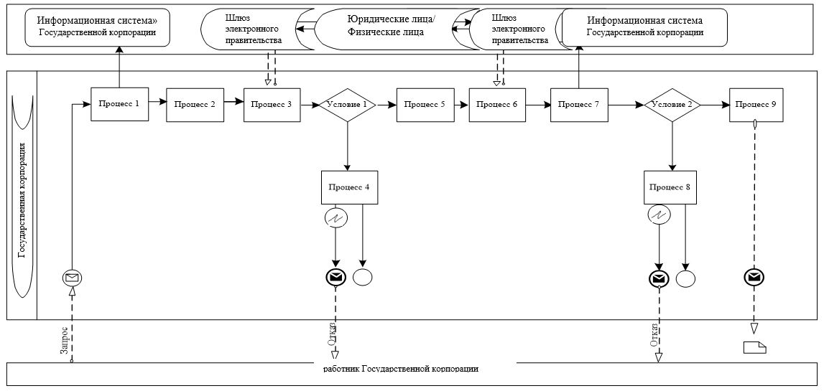

**Условные обозначения:**

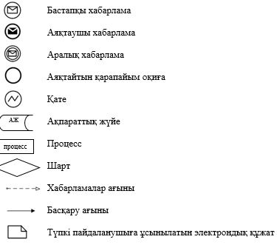

|  |  |
| --- | --- |
|  | Приложение 2 к регламенту государственной услуги "Утверждение кадастровой (оценочной) стоимости конкретных земельных участков, продаваемых в частную собственность государством" |

**Справочник бизнес-процесса при оказании государственной услуги через Государственную корпорацию**

      Сноска. Приложение 2 – в редакции постановления акимата Жамбылской области от 03.06.2019 № 125 (вводится в действие по истечении десяти календарных дней после дня его первого официального опубликования).

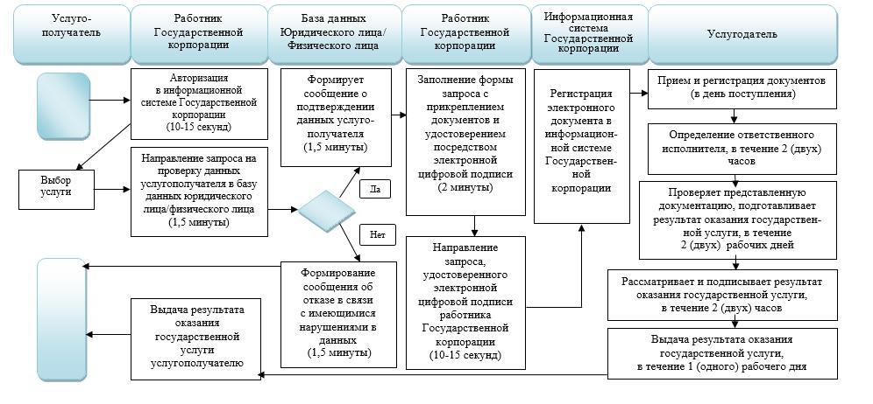

**Условные обозначения:**

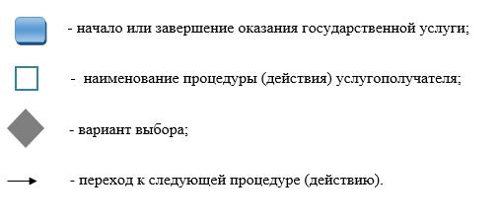

|  |  |
| --- | --- |
|  | Утвержден постановлением акимата Жамбылской области от "04" марта 2016 года № 79 |

**Регламент государственной услуги "Утверждение землеустроительных проектов по формированию земельных участков"**

**1. Общие положения**

      1. Государственная услуга "Утверждение землеустроительных проектов по формированию земельных участков" (далее – государственная услуга) оказывается уполномоченным органом по земельным отношениям - структурным подразделением местного исполнительного органа области, района и города Тараз (далее – услугодатель) на основании стандарта государственной услуги "Утверждение землеустроительных проектов по формированию земельных участков", утвержденного приказом исполняющего обязанности Министра национальной экономики Республики Казахстан от 27 марта 2015 года № 272 "Об утверждении стандартов государственных услуг в сфере земельных отношений, геодезии и картографии" (зарегистрировано в Реестре государственной регистрации нормативных правовых актов № 11050) (далее - Стандарт).

      Прием документов и выдача результатов оказания государственной услуги осуществляются через:

      1) Государственную корпорацию "Правительство для граждан" (далее − Государственная корпорация);

      2) веб-портал "Е-лицензирование" www.elicense.kz, "электронного правительства" www.egov.kz (далее – портал).

      Сноска. Пункт 1 с изменениями, внесенными постановлением акимата Жамбылской области от 03.06.2019 № 125 (вводится в действие по истечении десяти календарных дней после дня его первого официального опубликования).

      2. Форма оказания государственной услуги: электронная и (или) бумажная.

      Сноска. Пункт 2 в редакции постановления акимата Жамбылской области от 03.06.2019 № 125 (вводится в действие по истечении десяти календарных дней после дня его первого официального опубликования).

      3. Результат оказания государственной услуги - утвержденный землеустроительный проект по формированию земельного участка, либо мотивированный ответ об отказе в оказании государственной услуги по основаниям, предусмотренным пунктом 10 Стандарта.

      Форма предоставления результата оказания государственной услуги: электронная и (или) бумажная.

      На портале результат оказания государственной услуги направляется в "личный кабинет" услугополучателя в форме электронного документа, подписанного электронной цифровой подписью уполномоченного лица услугодателя.

      В случае обращения услугополучателя за получением результата оказания государственной услуги на бумажном носителе, результат оказания государственной услуги оформляется в электронной форме, распечатывается и при необходимости заверяется печатью и подписью уполномоченного лица услугодателя.

      Сноска. Пункт 3 в редакции постановления акимата Жамбылской области от 03.06.2019 № 125 (вводится в действие по истечении десяти календарных дней после дня его первого официального опубликования).

**2. Описание порядка действий структурных подразделений (работников) услугодателя в процессе оказания государственной услуги**

      4. Основанием для начала процедуры (действия) по оказанию государственной услуги является наличие заявления услугополучателя по форме согласно приложения 1 к Стандарту (либо его представителя по доверенности) или электронный запрос услугополучателя.

      5. Содержание процедур (действий), входящих в состав процесса оказания государственной услуги, длительность выполнения:

      1) действие 1 - прием и регистрация документов, представленных Государственной корпорацией. Услугополучатель (либо его представитель по доверенности) предоставляет в Государственную корпорацию документы согласно пункта 9 Стандарта.

      2) действие 2 - ознакомление руководства услугодателя с документами услугополучателя. Длительность выполнения - в течение 2 (двух) часов;

      3) действие 3 - проверка специалистом услугодателя достоверности представленного землеустроительного проекта, подготовка проекта приказа либо мотивированного ответа об отказе в предоставлении государственной услуги. Длительность выполнения в течение 6 (шесть) рабочих дней;

      4) действие 4 – подписание руководством услугодателя приказа либо мотивированного ответа об отказе в предоставлении государственной услуги. Длительность выполнения - в течение 2 (двух) часов;

      5) действие 5 - выдача приказа либо мотивированного ответа об отказе в предоставлении государственной услуги услугополучателю либо направление в Государственную корпорацию. Длительность выполнения - в течение 1 (одного) рабочего дня.

      Сноска. Пункт 5 с изменениями, внесенными постановлением акимата Жамбылской области от 03.06.2019 № 125 (вводится в действие по истечении десяти календарных дней после дня его первого официального опубликования).

      6. Результатом процедуры (действия) по оказанию государственной услуги по действию 1, указанное в пункте 5 настоящего Регламента, являются зарегистрированные документы, представленные услугополучателем либо Государственной корпорацией, которые служат основанием для начала выполнения действия 2, указанное в пункте 5 настоящего Регламента. Результат действия 1 передается руководству услугодателя для выполнения действия 2, указанное в пункте 5 настоящего Регламента.

      Результатом процедуры (действия) по оказанию государственной услуги по действию 2, указанное в пункте 5 настоящего Регламента, являются завизированные документы, которые служат основанием для начала выполнения действия 3, указанное в пункте 5 настоящего Регламента.

      Результат действия 2 передается специалисту услугодателя для выполнения действия 3, указанное в пункте 5 настоящего Регламента.

      Результатом процедуры (действия) по оказанию государственной услуги по действию 3, указанное в пункте 5 настоящего Регламента, является подготовленный приказ либо мотивированный ответ об отказе в предоставлении государственной услуги, который служит основанием для начала выполнения действия 4, указанное в пункте 5 настоящего Регламента.

      Результат действия 3 передается руководству услугодателя для выполнения действия 4, указанное в пункте 5 настоящего Регламента.

      Результатом процедуры (действия) по оказанию государственной услуги по действию 4, указанное в пункте 5 настоящего Регламента, является подписанный приказ либо мотивированный ответ об отказе в предоставлении государственной услуги, который служит основанием для начала выполнения действия 5, указанное в пункте 5 настоящего Регламента. Результат действия 4 передается в канцелярию услугодателя для выполнения действия 5, указанное в пункте 6 настоящего Регламента.

      Результатом процедуры (действия) по оказанию государственной услуги по действию 5, указанное в пункте 5 настоящего Регламента, является расписка в получении приказа или мотивированного ответа об отказе в предоставлении государственной услуги услугополучателя либо курьера Государственной корпорации.

**3. Описание порядка взаимодействия структурных подразделений (работников) услугодателя в процессе оказания государственной услуги**

      7. Перечень структурных подразделений (работников) услугодателя, которые участвуют в процессе оказания государственной услуги:

      1) канцелярия услугодателя;

      2) руководство услугодателя;

      3) специалист услугодателя;

      4) работник Государственной корпорации.

      8. Описание процедур (действий), необходимых для оказания государственной услуги:

      1) канцелярия услугодателя принимает и регистрирует документы, представленные услугополучателем либо от Государственной корпорации, согласно перечню Стандарта пункта 9. Выдает талон о приеме либо расписку об отказе в приеме документов по форме согласно приложения 2 к Стандарту.

      Передает на рассмотрение руководства услугодателя. Длительность выполнения - 15 (пятнадцать) минут;

      2) руководство услугодателя ознакомившись с документами услугополучателя направляет их специалисту услугодателя. Длительность выполнения - в течение 2 (двух) часов;

      3) специалист услугодателя проверяет достоверность представленного землеустроительного проекта, подготавливает проект приказа и направляет

      руководству услугодателя для утверждения либо подготавливает мотивированный ответ об отказе в предоставлении государственной услуги и направляет руководству услугодателя для подписания. Длительность выполнения в течение 6 (шести) рабочих дней;

      4) руководство услугодателя подписывает приказ либо мотивированный ответ об отказе в предоставлении государственной услуги и передает в канцелярию услугодателя. Длительность выполнения - в течение 2 (двух) часов;

      5) канцелярия услугодателя выдает приказ либо мотивированный ответ об отказе в предоставлении государственной услуги услугополучателю либо направляет в Государственную корпорацию. Длительность выполнения - в течение 1 (одного) рабочего дня.

**4. Описание порядка взаимодействия с Государственной корпорацией "Правительство для граждан" и (или) иными услугодателями, а также порядка использования информационных систем в процессе оказания государственной услуги**

      9. Услугополучатель (либо его представитель по доверенности) для получения государственной услуги обращается в Государственную корпорацию и предоставляет документы, перечисленные в пункте 9 Стандарта.

      Длительность обработки запроса услугополучателя составляет 15 (пятнадцать) минут.

      При обращении в Государственную корпорацию день приема не входит в срок оказания государственной услуги.

      В случае предоставления услугополучателем неполного пакета документов согласно перечню, предусмотренному пунктом 9 Стандарта, работник Государственной корпорации выдает расписку об отказе в приеме документов по форме согласно приложению 2 к Стандарту.

      Структурные подразделения или уполномоченные должностные лица, направляют запрос услугодателю: работнику Государственной корпорации. Действия работников Государственной корпорации при регистрации и обработке запроса услугополучателя в интегрированной информационной системе Государственной корпорации указаны в диаграмме функционального взаимодействия информационных систем, задействованных в оказании государственной услуги, согласно приложения 1 к настоящему Регламенту.

      Последовательность и сроки взаимодействия с Государственной корпорацией, в том числе процедуры (действия) формирования и направления запросов услугодателей по вопросам оказания государственных услуг:

      1) процесс 1 - ввод работником Государственной корпорации в информационной системе государственной базы данных "Е-лицензирование" логина и пароля (процесс авторизации) для оказания услуги;

      2) процесс 2 - выбор работником Государственной корпорации услуги, указанной в настоящем Регламенте, вывод на экран формы запроса для

      оказания услуги и ввод работником Государственной корпорации данных услугополучателя;

      3) процесс 3 - направление запроса через шлюз "электронного правительства" в государственную базу данных юридического лица/государственную базу данных физического лица о данных услугополучателя;

      4) условие 1 - проверка наличия данных услугополучателя в государственную базу данных юридического лица/государственную базу данных физического лица;

      5) процесс 4 - формирование сообщения о невозможности получения данных в связи с отсутствием данных услугополучателя в государственную базу данных юридического лица/государственную базу данных физического лица;

      6) процесс 5 - заполнение работником Государственной корпорации формы запроса в части отметки о наличии документов в бумажной форме и сканирование документов, предоставленных услугополучателем, прикрепление их к форме запроса и удостоверение посредством электронной цифровой подписи заполненной формы (введенных данных) запроса на оказание услуги;

      7) процесс 6 - направление электронного документа (запроса услугополучателя) удостоверенного (подписанного) электронной цифровой подписи работника Государственной корпорации через шлюз "электронного правительства" в информационной системе государственной базы данных "Е-лицензирование";

      8) процесс 7 – регистрация электронного документа в информационной системе государственной базы данных "Е-лицензирование";

      9) условие 2 - проверка (обработка) специалистом услугодателя соответствия приложенных услугополучателем документов, указанных в пункте 9 Стандарта и основаниям для оказания услуги;

      10) процесс 8 - формирование сообщения об отказе в запрашиваемой услуге в связи с имеющимися нарушениями в документах услугополучателя в информационной системе государственной базы данных "Е-лицензирование";

      11) процесс 9 - получение услугополучателем через работника Государственной корпорации результата услуги (приказ либо мотивированный ответ об отказе в предоставлении государственной услуги), сформированного информационной системе государственной базы данных "Е-лицензирование".

      10. Порядок обращения и последовательности процедур (действий) услугодателя и услугополучателя при оказании государственной услуги через портал указаны в диаграммах функционального взаимодействия информационных систем, задействованных в оказании государственной услуги, согласно приложениям 2, 3 к настоящему Регламенту:

      1) процесс 1 - ввод специалистом услугодателя логина и пароля (процесс авторизации) в информационной системе государственной базы данных "Е-лицензирование" для оказания государственной услуги;

      2) условие 1 - проверка в информационной системе государственной базы данных "Е-лицензирование" подлинности данных о зарегистрированном специалиста услугодателя через логин и пароль;

      3) процесс 2 - формирование информационной системе государственной базы данных "Е-лицензирование" сообщения об отказе в авторизации в связи с имеющимися нарушениями в данных специалиста услугодателя;

      4) процесс 3 - выбор специалистом услугодателя услуги, указанной в настоящем регламенте, вывод на экран формы запроса для оказания услуги и ввод специалистом услугодателя данных услугополучателя;

      5) процесс 4 - направление запроса через шлюз "электронного правительства" в государственную базу данных юридического лица/государственную базу данных физического лица о данных услугополучателя;

      6) условие 2 - проверка наличия данных услугополучателя в государственную базу данных юридического лица/государственную базу данных физического лица;

      7) процесс 5 - формирование сообщения о невозможности получения данных в связи с отсутствием данных услугополучателя в государственную базу данных юридического лица/государственную базу данных физического лица;

      8) процесс 6 - заполнение формы запроса о наличии документов в бумажной форме и сканирование специалистом услугодателя необходимых документов, предоставленных услугополучателем и прикрепление их к форме запроса;

      9) процесс 7 - регистрация запроса в информационной системе государственной базы данных "Е-лицензирование" и обработка услуги в информационной системе государственной базы данных "Е-лицензирование";

      10) условие 3 - проверка (обработка) специалистом услугодателя соответствия приложенных услугополучателем документов, указанных в пункте 9 Стандарта и основаниям для оказания услуги;

      11) процесс 8 - формирование сообщения об отказе в запрашиваемой услуге в связи с имеющимися нарушениями в документах услугополучателя в информационной системе государственной базы данных "Е-лицензирование";

      12) процесс 9 - получение услугополучателем результата услуги (приказ либо мотивированный ответ об отказе в предоставлении государственной услуги), сформированной информационной системе государственной базы данных "Е-лицензирование". Электронный документ формируется с использованием электронной цифровой подписи ответственного работником услугодателя.

      Через портал:

      1) услугополучатель осуществляет регистрацию на портале с помощью своего регистрационного свидетельства электронной цифровой подписи, которое хранится в интернет-браузере компьютера услугополучателя (осуществляется для незарегистрированных услугополучателей на портале);

      2) процесс 1 - прикрепление в интернет-браузер компьютера услугополучателя регистрационного свидетельства электронной цифровой подписи, процесс ввода услугополучателем пароля (процесс авторизации) на портале для получения государственной услуги;

      3) условие 1 - проверка на портале подлинности данных о зарегистрированном услугополучателе через логин (индивидуальный идентификационный номер/бизнес-идентификационный номер) и пароль;

      4) процесс 2 - формирование порталом сообщения об отказе в авторизации в связи с имеющимися нарушениями в данных услугополучателя;

      5) процесс 3 - выбор услугополучателем услуги, вывод на экранные формы запроса для оказания услуги и заполнение услугополучателем формы (ввод данных) с учетом ее структуры и форматных или форматных требований, прикрепление к форме запроса необходимых документов в электронном виде;

      6) процесс 4 - выбор услугополучателем регистрационного свидетельства ЭЦП для удостоверения (подписания) запроса;

      7) условие 2 - проверка на портале срока действия регистрационного свидетельства электронной цифровой подписи и отсутствия в списке отозванных (аннулированных) регистрационных свидетельств, а также соответствия идентификационных данных между индивидуальный идентификационный номер/бизнес-идентификационный номер указанным в запросе и индивидуальный идентификационный номер/бизнес-идентификационный номер указанным в регистрационном свидетельстве электронной цифровой подписи;

      8) процесс 5 - формирование сообщения об отказе в запрашиваемой услуге в связи с неподтверждением подлинности электронной цифровой подписи услугополучателя;

      9) процесс 6 – удостоверение (подписание) посредством электронной цифровой подписи услугополучателя заполненной формы (введенных данных) запроса на оказанию услуги;

      10) процесс 7 - регистрация электронного документа (запроса услугополучателя государственной услуги) в информационной системе государственной базы данных "Е-лицензирование" и обработка запроса в информационной системе государственной базы данных "Е-лицензирование";

      11) условие 3 - проверка (обработка) специалистом услугодателя соответствия приложенных услугополучателем документов, указанных в пункте 9 Стандарта, и основаниям для оказания услуги;

      12) процесс 8 - формирование сообщения об отказе в запрашиваемой услуге в связи с имеющимися нарушениями в документах услугополучателя в информационной системе государственной базы данных "Е-лицензирование";

      13) процесс 9 - получение услугополучателем результата услуги (приказ либо мотивированный ответ об отказе в предоставлении государственной услуги), сформированный порталом. Электронный документ формируется с использованием электронной цифровой подписи ответственного работника услугодателя.

      Подробное описание последовательности процедур (действий), взаимодействия структурных подразделений (работников) услугодателя в процессе оказания государственной услуги, а также описание порядка взаимодействия с иными услугодателями и (или) Государственной корпорацией и порядка использования информационных систем в процессе оказания государственной услуги отражается в справочнике бизнес-процессов оказания государственной услуги согласно приложению 2 к настоящему Регламенту. Справочник бизнес-процессов оказания государственной услуги размещается на интернет – ресурсе акимата Жамбылской области (http//www.zhambyl.gov.kz).

|  |  |
| --- | --- |
|  | Приложение 1 к регламенту государственной услуги "Утверждение землеустроительных проектов по формированию земельных участков" |

**Диаграмма № 1 функционального взаимодействия информационных систем, задействованныхв оказании государственной услуги через Государственную корпорацию**

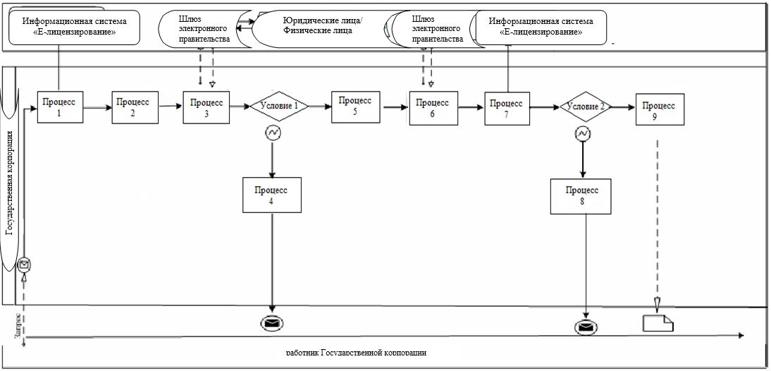

|  |  |
| --- | --- |
|  | Приложение 2 к регламенту государственной услуг "Утверждение землеустроительных проектов по формированию земельных участков" |

**Диаграмма № 2 функционального взаимодействия информационных систем, задействованных в оказании государственной услуги через услугодателя**

      Сноска. Приложение 2 исключено постановлением акимата Жамбылской области от 03.06.2019 № 125 (вводится в действие по истечении десяти календарных дней после дня его первого официального опубликования).

|  |  |
| --- | --- |
|  | Приложение 3 к регламенту государственной услуги "Утверждение землеустроительных проектов по формированию земельных участков" |

**Диаграмма № 3 функционального взаимодействия информационных систем, задействованных в оказании государственной услуги через портал**

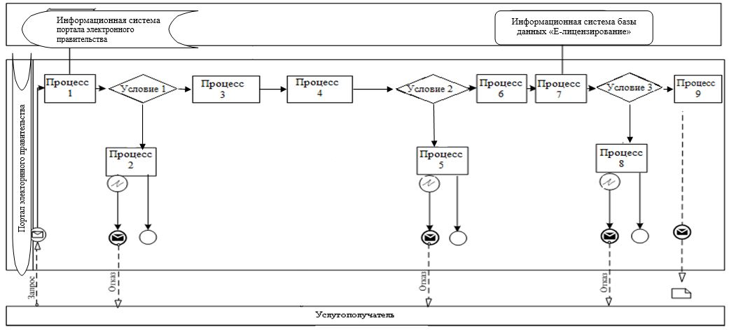

**Условные обозначения:**

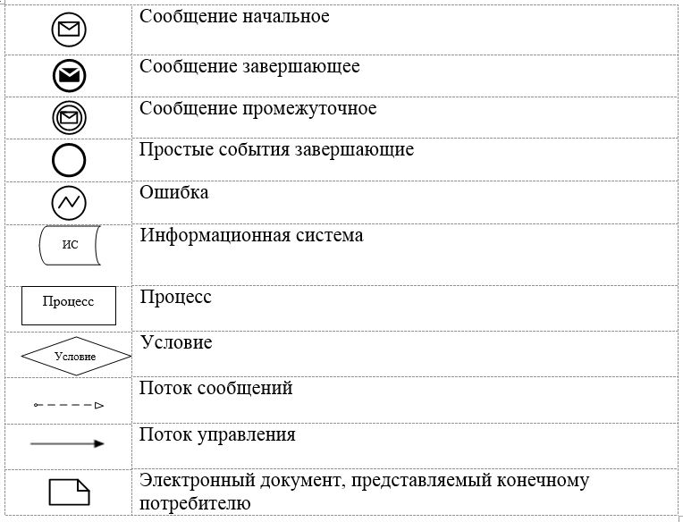

|  |  |
| --- | --- |
|  | Приложение 4 к регламенту государственной услуги "Утверждение землеустроительных проектов по формированию земельных участков" |

**Справочник бизнес-процессов оказания государственной услуги**

      Сноска. Приложение 4 – в редакции постановления акимата Жамбылской области от 03.06.2019 № 125 (вводится в действие по истечении десяти календарных дней после дня его первого официального опубликования).

      1. При оказании государственной услуги через Государственную корпорацию

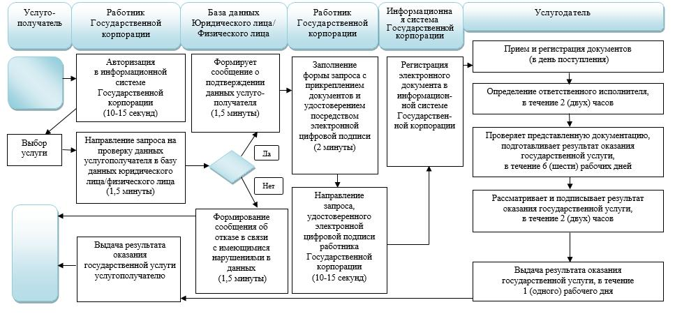

      2. При оказании государственной услуги через портал "электронного правительства"

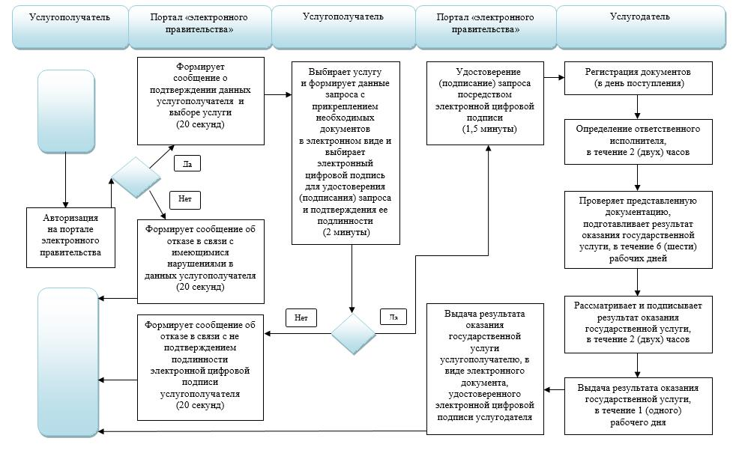

**Условные обозначения:**

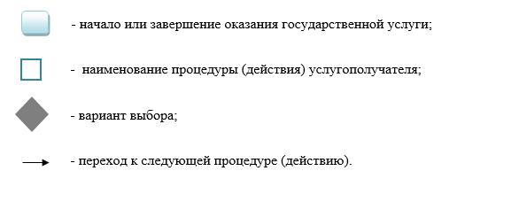

|  |  |
| --- | --- |
|  | Утвержден постановлением акимата Жамбылской области от "04" марта 2016 года № 79 |

**Регламент государственной услуги "Выдача решения на изменение целевого назначения земельного участка"**

**1. Общие положения**

      1. Государственная услуга "Выдача решения на изменение целевого назначения земельного участка" (далее - государственная услуга) оказывается местным исполнительным органом области, района, города Тараз, акимом города районного значения, поселка, села, сельского округа (далее – услугодатель) на основании стандарта государственной услуги "Выдача решения на изменение целевого назначения земельного участка", утвержденного приказом исполняющего обязанности Министра национальной экономики Республики Казахстан от 27 марта 2015 года № 272 "Об утверждении стандартов государственных услуг в сфере земельных отношений, геодезии и картографии" (зарегистрировано в Реестре государственной регистрации нормативных правовых актов № 11050) (далее - Стандарт).

      Прием документов и выдача результатов оказания государственной услуги осуществляются через:

      1) канцелярию услугодателя;

      2) Государственную корпорацию "Правительство для граждан" (далее − Государственная корпорация);

      3) веб-портал "Е-лицензирование" www.elicense.kz, "электронного правительства" www.egov.kz (далее – портал).

      Сноска. Пункт 1 с изменениями, внесенными постановлением акимата Жамбылской области от 03.06.2019 № 125 (вводится в действие по истечении десяти календарных дней после дня его первого официального опубликования).

      2. Форма оказания государственной услуги: электронная и (или) бумажная.

      Сноска. Пункт 2 - в редакции постановления акимата Жамбылской области от 03.06.2019 № 125 (вводится в действие по истечении десяти календарных дней после дня его первого официального опубликования).

      3. Результат оказания государственной услуги - решение услугодателя об изменении целевого назначения земельного участка либо мотивированный отказ в оказании государственной услуги по основаниям, предусмотренным пунктом 10 Стандарта.

      Форма предоставления результата оказания государственной услуги: электронная и (или) бумажная.

      На портале результат оказания государственной услуги направляется в "личный кабинет" услугополучателя в форме электронного документа, подписанного электронной цифровой подписью уполномоченного лица услугодателя.

      В случае обращения услугополучателя за получением результата оказания государственной услуги на бумажном носителе, результат оказания государственной услуги оформляется в электронной форме, распечатывается и при необходимости заверяется печатью и подписью уполномоченного лица услугодателя.

      Сноска. Пункт 3 - в редакции постановления акимата Жамбылской области от 03.06.2019 № 125 (вводится в действие по истечении десяти календарных дней после дня его первого официального опубликования).

**2. Описание порядка действий структурных подразделений (работников) услугодателя в процессе оказания государственной услуги**

      4. Основанием для начала процедуры (действия) по оказанию государственной услуги является наличие заявления услугополучателя по форме согласно приложения 1 к Стандарту (либо его представителя по доверенности) или электронный запрос услугополучателя.

      5. Содержание процедур (действий), входящих в состав процесса оказания государственной услуги, длительность выполнения:

      1) действие 1 - прием и регистрация документов, представленных услугополучателем либо Государственной корпорацией. Услугополучатель (либо его уполномоченный представитель по доверенности) предоставляет услугодателю документы согласно пункта 9 Стандарта.

      2) действие 2 - ознакомление руководства услугодателя с документами услугополучателя. Определение структурного подразделения услугодателя для исполнения. Длительность выполнения – в течение 2 (двух) часов;

      3) действие 3 - рассмотрение документов услугополучателя на соответствие законодательству, подготовка материалов на заседание земельной комиссии местного исполнительного органа по предоставлению земельных участков (далее – комиссия) либо мотивированного ответа об отказе в предоставлении государственной услуги. Длительность выполнения – в течение 7 (семи) календарных дней;

      4) действие 4 - принятие заключения комиссии о возможности изменения целевого назначения земельного участка либо об отказе. Длительность выполнения – в течение 7 (семи) календарных дней;

      5) действие 5 - подготовка проекта решения местного исполнительного органа об изменении целевого назначения земельного участка либо мотивированного ответа об отказе в предоставлении государственной услуги. Длительность выполнения – в течение 5 (пяти) календарных дней;

      6) действие 6 - принятие решения местного исполнительного органа. Длительность выполнения – в течении 10 (десяти) календарных дней;

      7) действие 7 - выдача копии решения либо мотивированного ответа об отказе в предоставлении государственной услуги услугополучателю либо направление в Государственную корпорацию. Длительность выполнения – в течение 1 (одного) календарного дня.

      Сноска. Пункт 5 с изменениями, внесенными постановлением акимата Жамбылской области от 03.06.2019 № 125 (вводится в действие по истечении десяти календарных дней после дня его первого официального опубликования).

      6. Результатом процедуры (действия) по оказанию государственной услуги по действию 1, указанное в пункте 5 настоящего Регламента, являются

      зарегистрированные документы, представленные услугополучателем либо Государственной корпорацией, которые служат основанием для начала выполнения действия 2, указанное в пункте 5 настоящего Регламента. Результат действия 1 передается руководству услугодателя для выполнения действия 2, указанное в пункте 5 настоящего Регламента.

      Результатом процедуры (действия) по оказанию государственной услуги по действию 2, указанное в пункте 5 настоящего Регламента, являются завизированные документы, которые служат основанием для начала выполнения действия 3, указанное в пункте 5 настоящего Регламента. Результат действия 2 передается специалисту услугодателя для выполнения действия 3, указанное в пункте 5 настоящего Регламента.

      Результатом процедуры (действия) по оказанию государственной услуги по действию 3, указанное в пункте 5 настоящего Регламента, являются подготовленные материалы на заседание комиссии либо мотивированный ответ об отказе в предоставлении государственной услуги, которые служат основанием для начала выполнения действия 4, указанное в пункте 5 настоящего Регламента. Результат действия 3 передается в комиссию для выполнения действия 4, указанное в пункте 5 настоящего Регламента.

      Результатом процедуры (действия) по оказанию государственной услуги по действию 4, указанное в пункте 5 настоящего Регламента, является решение комиссии о возможности изменения целевого назначения земельного участка либо об отказе, которое служит основанием для начала выполнения действия 5, указанное в пункте 5 настоящего Регламента. Результат действия 4 передается специалисту услугодателя для выполнения действия 5, указанное в пункте 5 настоящего Регламента.

      Результатом процедуры (действия) по оказанию государственной услуги по действию 5, указанное в пункте 5 настоящего Регламента, является подготовленный проект решения услугодателя, который служит основанием для начала выполнения действия 6, указанное в пункте 5 настоящего Регламента, либо мотивированный ответ об отказе в предоставлении государственной услуги. Результат действия 5 передается местному исполнительному органу для выполнения действия 6, указанное в пункте 5 настоящего Регламента.

      Результатом процедуры (действия) по оказанию государственной услуги по действию 6, указанное в пункте 5 настоящего Регламента, является принятое решение местного исполнительного органа, который служит основанием для начала выполнения действия 7, указанное в пункте 5 настоящего Регламента. Результат действия 6 передается в канцелярию услугодателя для выполнения действия 7, указанное в пункте 5 настоящего Регламента.

      Результатом процедуры (действия) по оказанию государственной услуги по действию 7, указанное в пункте 5 настоящего Регламента, является расписка в получении решения местного исполнительного органа или мотивированного ответа об отказе в предоставлении государственной услуги услугополучателя либо курьера Государственной корпорации.

**3. Описание порядка взаимодействия структурных подразделений (работников) услугодателя в процессе оказания государственной услуги**

      7. Перечень структурных подразделений (работников) услугодателя, которые участвуют в процессе оказания государственной услуги:

      1) канцелярия услугодателя;

      2) руководство услугодателя;

      3) специалист услугодателя;

      4) комиссия;

      5) работник Государственной корпорации.

      8. Описание процедур (действий), необходимых для оказания государственной услуги:

      1) канцелярия услугодателя принимает и регистрирует документы, представленные услугополучателем либо от Государственной корпорации, согласно перечню Стандарта пункта 9. Выдает талон о приеме либо расписку об отказе в приеме документов. Передает на рассмотрение руководства услугодателя. Длительность выполнения - 15 (пятнадцать) минут;

      2) руководство услугодателя ознакомившись с документами услугополучателя направляет их специалисту услугодателя. Длительность выполнения – в течение 2 (двух) часов.

      3) специалист услугодателя рассматривает документы услугополучателя, подготавливает материалы на заседание комиссии либо мотивированный ответ об отказе в предоставлении государственной услуги. Длительность выполнения - в течение 7 (семи) календарных дней;

      4) комиссия рассматривает материалы и принимает заключение о возможности изменения целевого назначения земельного участка либо об отказе. Длительность выполнения - в течение 7 (семи) календарных дней;

      5) специалист услугодателя подготавливает проект решения услугодателя либо мотивированный ответ об отказе в предоставлении государственной услуги. Длительность выполнения – в течение 5 (пяти) календарных дней;

      6) услугодатель принимает решение. Длительность выполнения – в течение 10 (десяти) календарных дней;

      7) канцелярия услугодателя выдает копию решения либо мотивированный ответ об отказе в предоставлении государственной услуги услугополучателю либо направляет в Государственную корпорацию. Длительность выполнения - в течение 1 (одного) календарного дня.

**4. Описание порядка взаимодействия с Государственной корпорацией "Правительство для граждан" и (или) иными услугодателями, а также порядка использования информационных системв процессе оказания государственной услуги**

      9. Услугополучатель (либо его представитель по доверенности) для получения государственной услуги обращается в Государственную корпорацию и предоставляет документы, перечисленные в пункте 9 Стандарта.

      Длительность обработки запроса услугополучателя составляет 15 (пятнадцать) минут.

      При обращении в Государственную корпорацию день приема не входит в срок оказания государственной услуги.

      В случае предоставления услугополучателем неполного пакета документов согласно перечню, предусмотренному пунктом 9 Стандарта, работник Государственной корпорации выдает расписку об отказе в приеме документов по форме согласно приложению 2 к Стандарту.

      Структурные подразделения или уполномоченные должностные лица, направляют запрос услугодателю: работнику Государственной корпорации.

      Действия работников Государственной корпорации при регистрации и обработке запроса услугополучателя в интегрированной информационной системе Государственной корпорации указаны в диаграмме функционального взаимодействия информационных систем, задействованных в оказании государственной услуги, согласно приложения 1 к настоящему Регламенту.

      Последовательность и сроки взаимодействия с Государственной корпорацией, в том числе процедуры (действия) формирования и направления запросов услугодателей по вопросам оказания государственных услуг:

      1) процесс 1 - ввод работником Государственной корпорации в информационной системе государственной базы данных "Е-лицензирование" логина и пароля (процесс авторизации) для оказания услуги;

      2) процесс 2 - выбор работником Государственной корпорации услуги, указанной в настоящем регламенте, вывод на экран формы запроса для оказания услуги и ввод работником Государственной корпорации данных услугополучателя;

      3) процесс 3 - направление запроса через шлюз "электронного правительства" государственную базу данных юридического лица/государственную базу данных физического лица о данных услугополучателя;

      4) условие 1 - проверка наличия данных услугополучателя в государственную базу данных юридического лица/государственную базу данных физического лица;

      5) процесс 4 - формирование сообщения о невозможности получения данных в связи с отсутствием данных услугополучателя в государственную базу данных юридического лица/государственную базу данных физического лица;

      6) процесс 5 - заполнение работником Государственной корпорации формы запроса в части отметки о наличии документов в бумажной форме и сканирование документов, предоставленных услугополучателем, прикрепление их к форме запроса и удостоверение посредством электронной цифровой подписи заполненной формы (введенных данных) запроса на оказание услуги;

      7) процесс 6 - направление электронного документа (запроса услугополучателя) удостоверенного (подписанного) электронной цифровой подписи работника Государственной корпорации через шлюз "электронного

      правительства" в информационной системе государственной базы данных "Е-лицензирование";

      8) процесс 7 – регистрация электронного документа в информационной системе государственной базы данных "Е-лицензирование";

      9) условие 2 - проверка (обработка) специалистом услугодателя соответствия приложенных услугополучателем документов, указанных в пункте 9 Стандарта, и основаниям для оказания услуги;

      10) процесс 8 - формирование сообщения об отказе в запрашиваемой услуге в связи с имеющимися нарушениями в документах услугополучателя в информационной системе государственной базы данных "Е-лицензирование";

      11) процесс 9 - получение услугополучателем через работника Государственной корпорации результата услуги (электронная копия решения либо мотивированного ответа об отказе в предоставлении государственной услуги), сформированной информационной системе государственной базы данных "Е-лицензирование".

      10. Порядок обращения и последовательности процедур (действий) услугодателя и услугополучателя при оказании государственной услуги через портал указаны в диаграммах функционального взаимодействия информационных систем, задействованных в оказании государственной услуги, согласно приложениям 2, 3 к настоящему Регламенту.

      1) процесс 1 - ввод специалистом услугодателя логина и пароля (процесс авторизации) в информационной системе государственной базы данных "Е-лицензирование" для оказания государственной услуги;

      2) условие 1 - проверка в информационной системе государственной базы данных "Е-лицензирование" подлинности данных о зарегистрированном сотруднике услугодателя через логин и пароль;

      3) процесс 2 - формирование информационной системе государственной базы данных "Е-лицензирование" сообщения об отказе в авторизации в связи с имеющимися нарушениями в данных сотрудника услугодателя;

      4) процесс 3 - выбор сотрудником услугодателя услуги, указанной в настоящем регламенте, вывод на экран формы запроса для оказания услуги и ввод сотрудником услугодателя данных услугополучателя;

      5) процесс 4 - направление запроса через шлюз "электронного правительства" в государственную базу данных юридического лица/государственную базу данных физического лица о данных услугополучателя;

      6) условие 2 - проверка наличия данных услугополучателя в государственную базу данных юридического лица/государственную базу данных физического лица;

      7) процесс 5 - формирование сообщения о невозможности получения данных в связи с отсутствием данных услугополучателя в государственную базу данных юридического лица/государственную базу данных физического лица;

      8) процесс 6 - заполнение формы запроса о наличии документов в бумажной форме и сканирование сотрудником услугодателя необходимых

      документов, предоставленных услугополучателем и прикрепление их к форме запроса;

      9) процесс 7 - регистрация запроса в информационной системе государственной базы данных "Е-лицензирование" и обработка услуги в информационная система государственной базы данных "Е-лицензирование";

      10) условие 3 - проверка (обработка) сотрудником услугодателя соответствия приложенных услугополучателем документов, указанных в пункте 9 Стандарта и основаниям для оказания услуги;

      11) процесс 8 - формирование сообщения об отказе в запрашиваемой услуге в связи с имеющимися нарушениями в документах услугополучателя в информационной системе государственной базы данных "Е-лицензирование";

      12) процесс 9 - получение услугополучателем результата услуги (электронная копия решения либо мотивированный ответ об отказе в предоставлении государственной услуги), сформированной информационной системе государственной базы данных "Е-лицензирование". Электронный документ формируется с использованием электронной цифровой подписи ответственного сотрудника услугодателя.

      Через портал:

      1) услугополучатель осуществляет регистрацию на портале с помощью своего регистрационного свидетельства электронной цифровой подписи, которое хранится в интернет-браузере компьютера услугополучателя (осуществляется для незарегистрированных услугополучателей на портале);

      2) процесс 1 - прикрепление в интернет-браузер компьютера услугополучателя регистрационного свидетельства электронной цифровой подписи, процесс ввода услугополучателем пароля (процесс авторизации) на портале для получения государственной услуги;

      3) условие 1 - проверка на портале подлинности данных о зарегистрированном услугополучателе через логин (индивидуальный идентификационный номер/бизнес-идентификационный номер) и пароль;

      4) процесс 2 - формирование порталом сообщения об отказе в авторизации в связи с имеющимися нарушениями в данных услугополучателя;

      5) процесс 3 - выбор услугополучателем услуги, указанной в настоящем регламенте, вывод на экранные формы запроса для оказания услуги и заполнение услугополучателем формы (ввод данных) с учетом ее структуры и форматных требований, прикреплением к форме запроса необходимых документов в электронном виде;

      6) процесс 4 - выбор услугополучателем регистрационного свидетельства электронной цифровой подписи для удостоверения (подписания) запроса;

      7) условие 2 - проверка на портале срока действия регистрационного свидетельства электронной цифровой подписи и отсутствия в списке отозванных (аннулированных) регистрационных свидетельств, а также соответствия идентификационных данных между индивидуальный идентификационный номер/бизнес-идентификационный номер, указанных в запросе и индивидуальный идентификационный номер/бизнес-идентификационный номер, указанных в регистрационном свидетельстве электронной цифровой подписи;

      8) процесс 5 - формирование сообщения об отказе в запрашиваемой услуге в связи с неподтверждением подлинности электронной цифровой подписи услугополучателя;

      9) процесс 6 - удостоверение (подписание) посредством электронной цифровой подписи услугополучателя заполненной формы (введенных данных) запроса на оказание услуги;

      10) процесс 7 - регистрация электронного документа (запроса услугополучателя государственной услуги) в информационной системе государственной базы данных "Е-лицензирование" и обработка запроса в информационной системе государственной базы данных "Е-лицензирование";

      11) условие 3 - проверка (обработка) сотрудником услугодателя соответствия, приложенных услугополучателем документов, указанных в пункте 9 Стандарта и основаниям для оказания услуги;

      12) процесс 8 - формирование сообщения об отказе в запрашиваемой услуге в связи с имеющимися нарушениями в документах услугополучателя в информационной системе государственной базы данных "Е-лицензирование";

      13) процесс 9 - получение услугополучателем результата услуги (электронная копия решения либо мотивированный ответ об отказе в предоставлении государственной услуги), сформированный порталом. Электронный документ формируется с использованием электронной цифровой подписи ответственного сотрудника услугодателя.

      Подробное описание последовательности процедур (действий), взаимодействия структурных подразделений (работников) услугодателя в процессе оказания государственной услуги, а также описание порядка взаимодействия с иными услугодателями и (или) Государственной корпорацией и порядка использования информационных систем в процессе оказания государственной услуги отражается в справочнике бизнес-процессов оказания государственной услуги согласно приложению 4 к настоящему Регламенту. Справочник бизнес-процессов оказания государственной услуги размещается на интернет – ресурсе акимата Жамбылской области (http//www.zhambyl.gov.kz).

|  |  |
| --- | --- |
|  | Приложение 1 к регламенту государственной услуги "Выдача решения на изменение целевого назначения земельного участка" |

**Диаграмма № 1 функционального взаимодействия информационных систем, задействованных в оказании государственной услуги через Государственную корпорацию**

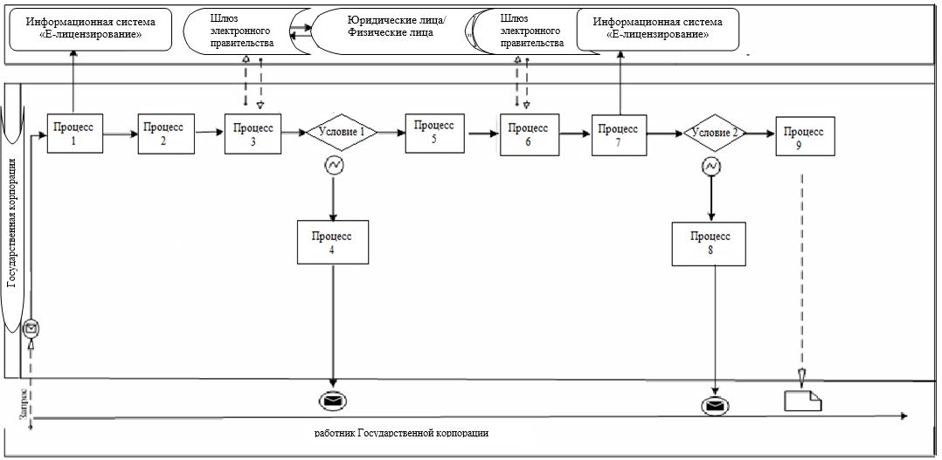

|  |  |
| --- | --- |
|  | Приложение 2 к регламенту государственной услуги "Выдача решения на изменение целевого назначения земельного участка" |

**Диаграмма № 2 функционального взаимодействия информационных систем, задействованных в оказании государственной услуги через услугодателя**

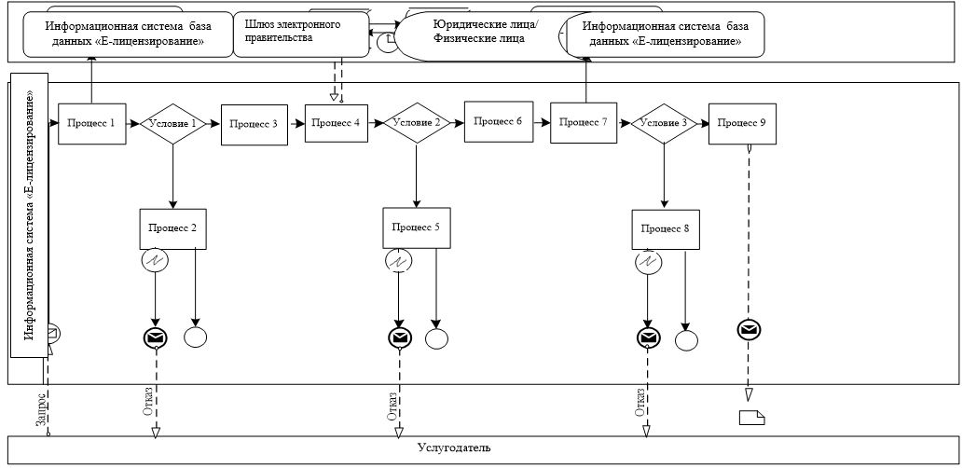

|  |  |
| --- | --- |
|  | Приложение 3 к регламенту государственной услуги "Выдача решения на изменение целевого назначения земельного участка" |

**Диаграмма № 3 функционального взаимодействия информационных систем, задействованных в оказании государственной услуги через портал "электронного правительства"**

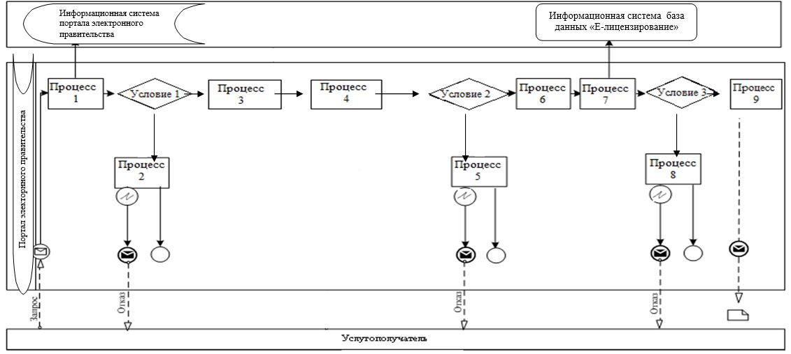

**Условные обозначения:**



|  |  |
| --- | --- |
|  | Приложение 4 к регламенту государственной услуги "Выдача решения на изменение целевого назначения земельного участка" |

**Справочник бизнес-процессов оказания государственной услуги При оказании государственной услуги через канцелярию услугодателя**

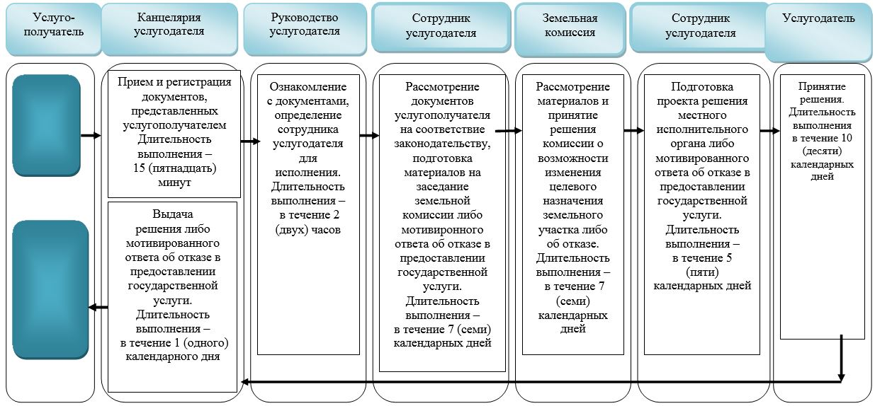

**2. При оказании государственной услуги через Государственную корпорацию**

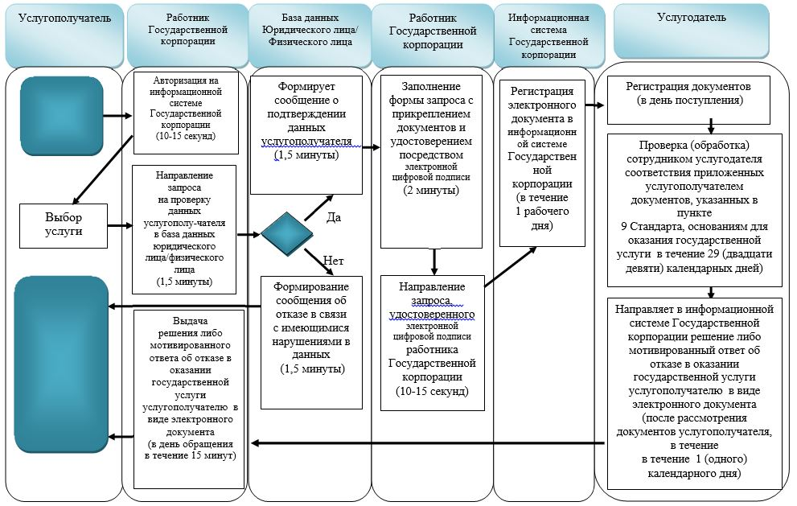

**3. При оказании государственной услуги через портал "электронного правительства"**

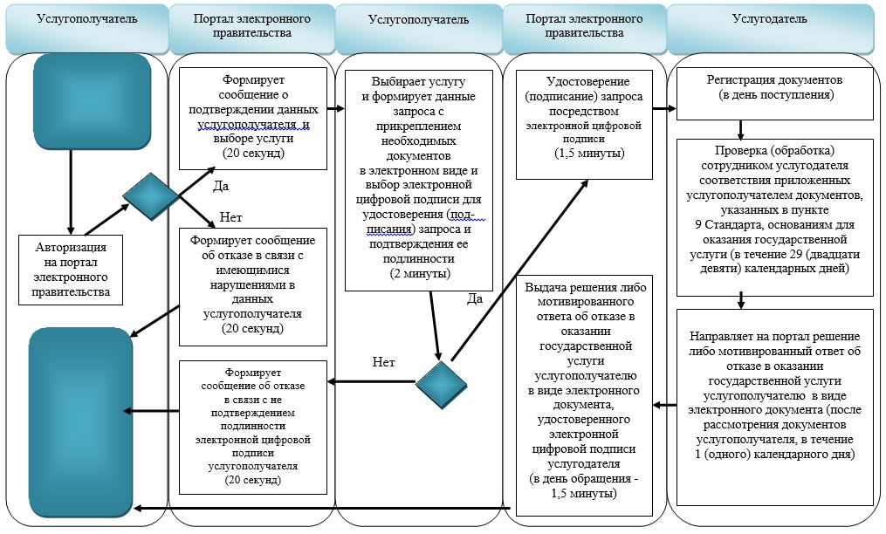

**Условные обозначения:**

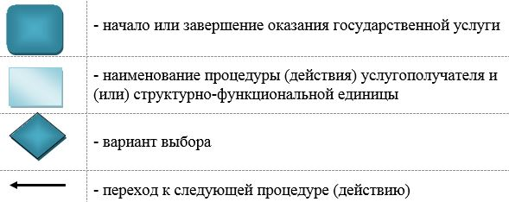

|  |  |
| --- | --- |
|  | Утвержден постановлением акимата Жамбылской области от "04" марта 2016 года № 79 |

**Регламент государственной услуги "Выдача разрешения на использование земельного участка для изыскательских работ"**

**1. Общие положения**

      1. Государственная услуга "Выдача разрешения на использование земельного участка для изыскательских работ" (далее - государственная услуга) оказывается местным исполнительным органом области, района и города Тараз (далее – услугодатель) на основании стандарта государственной услуги "Выдача разрешения на использование земельного участка для изыскательских работ", утвержденного приказом исполняющего обязанности Министра национальной экономики Республики Казахстан от 27 марта 2015 года № 272 "Об утверждении стандартов государственных услуг в сфере земельных отношений, геодезии и картографии" (зарегистрировано в Реестре государственной регистрации нормативных правовых актов № 11050) (далее - Стандарт).

      Прием документов и выдача результатов государственной услуги осуществляются через:

      1) исключен постановлением акимата Жамбылской области от 03.06.2019 № 125 (вводится в действие по истечении десяти календарных дней после дня его первого официального опубликования).

      2) Государственную корпорацию "Правительство для граждан" (далее − Государственная корпорация).

      3) веб-портал "Е-лицензирование" www.elicense.kz, "электронного правительства" www.egov.kz (далее – портал).

      Сноска. Пункт 1 с изменениями, внесенными постановлением акимата Жамбылской области от 03.06.2019 № 125 (вводится в действие по истечении десяти календарных дней после дня его первого официального опубликования).

      2. Форма оказания государственной услуги: электронная и (или) бумажная.

      Сноска. Пункт 2 – в редакции постановления акимата Жамбылской области от 03.06.2019 № 125 (вводится в действие по истечении десяти календарных дней после дня его первого официального опубликования).

      3. Результат оказания государственной услуги - решение услугодателя о выдаче разрешения на использование земельного участка для изыскательских работ, либо мотивированный отказ в оказании государственной услуги по основаниям, предусмотренным пунктом 10 Стандарта.

      Форма предоставления результата оказания государственной услуги: электронная и (или) бумажная.

      На портале результат оказания государственной услуги направляется в "личный кабинет" услугополучателя в форме электронного документа, подписанного электронной цифровой подписью уполномоченного лица услугодателя.

      В случае обращения услугополучателя за получением результата оказания государственной услуги на бумажном носителе, результат оказания государственной услуги оформляется в электронной форме, распечатывается и при необходимости заверяется печатью и подписью уполномоченного лица услугодателя.

      Сноска. Пункт 3 – в редакции постановления акимата Жамбылской области от 03.06.2019 № 125 (вводится в действие по истечении десяти календарных дней после дня его первого официального опубликования).

**2. Описание порядка действий структурных подразделений (работников услугодателя в процессе оказания государственной услуги**

      4. Основанием для начала процедуры (действия) по оказанию государственной услуги является наличие заявления услугополучателя по форме согласно приложения 1 к Стандарту (либо его представителя по доверенности) или электронный запрос услугополучателя.

      5. Содержание процедур (действий), входящих в состав процесса оказания государственной услуги, длительность выполнения:

      1) 1) действие 1 - прием и регистрация документов, представленных Государственной корпорацией. Услугополучатель (либо его представитель по доверенности) предоставляет в Государственную корпорацию документы согласно пункта 9 Стандарта;

      2) действие 2 - ознакомление руководства услугодателя с документами услугополучателя. Определение структурного подразделения услугодателя для исполнения. Длительность выполнения – в течение 2 (двух) часов;

      3) действие 3 - рассмотрение документов услугополучателя специалистом, подготовка проекта разрешения услугополучателя либо мотивированного ответа об отказе в предоставлении государственной услуги. Длительность выполнения – в течение 9 (девяти) рабочих дней;

      4) действие 4 - принятие разрешения услугополучателя. Длительность выполнения – в течение 2 (двух) часов;

      5) действие 5 – направляет результат оказания государственной услуги в Государственную корпорацию. Длительность выполнения – в течение 1 (одного) рабочего дня.

      Сноска. Пункт 5 с изменениями, внесенными постановлением акимата Жамбылской области от 03.06.2019 № 125 (вводится в действие по истечении десяти календарных дней после дня его первого официального опубликования).

      6. Результатом процедуры (действия) по оказанию государственной услуги по действию 1, указанное в пункте 5 настоящего Регламента, являются зарегистрированные документы услугополучателя, которые служат основанием для начала выполнения действия 2, указанное в пункте 5 настоящего Регламента. Результат действия 1 передается руководству услугодателя для выполнения действия 2, указанное в пункте 5 настоящего Регламента.

      Результатом процедуры (действия) по оказанию государственной услуги по действию 2, указанное в пункте 5 настоящего Регламента, являются завизированные документы, которые служат основанием для начала выполнения действия 3, указанное в пункте 5 настоящего Регламента.

      Результат действия 2 передается специалисту услугодателя для выполнения действия 3, указанное в пункте 5 настоящего Регламента.

      Результатом процедуры (действия) по оказанию государственной услуги по действию 3, указанное в пункте 5 настоящего Регламента, является подготовленный проект разрешения услугодателя, который служит основанием для начала выполнения действия 4, указанное в пункте 5 настоящего Регламента, либо мотивированный ответ об отказе в предоставлении государственной услуги. Результат действия 3 передается услугодателя для выполнения действия 4, указанное в пункте 5 настоящего Регламента.

      Результатом процедуры (действия) по оказанию государственной услуги по действию 4, указанное в пункте 5 настоящего Регламента, является принятое разрешение услугодателя, который служит основанием для начала выполнения действия 5, указанное в пункте 5 настоящего Регламента. Результат действия 4 передается в канцелярию услугодателя для выполнения действия 5, указанное в пункте 5 настоящего Регламента.

      Результатом процедуры (действия) по оказанию государственной услуги по действию 5, указанное в пункте 5 настоящего Регламента, является расписка в получении разрешения услугодателя или мотивированного ответа об отказе в предоставлении государственной услуги услугополучателя либо курьера Государственной корпорации.

**3. Описание порядка взаимодействия структурных подразделений (работников) услугодателя в процессе оказания государственной услуги**

      7. Перечень структурных подразделений (работников) услугодателя, которые участвуют в процессе оказания государственной услуги:

      1) канцелярия услугодателя;

      2) руководство услугодателя;

      3) специалист услугодателя;

      4) работник Государственной корпорации;

      5) услугодатель.

      8. Описание процедур (действий), необходимых для оказания государственной услуги:

      1) канцелярия услугодателя принимает и регистрирует документы, представленные услугополучателем либо от Государственной корпорации, согласно перечню Стандарта пункта 9. Выдает талон о приеме либо расписку об отказе в приеме документов. Передает на рассмотрение руководства услугодателя. Длительность выполнения - 15 (пятнадцать) минут;

      2) руководство услугодателя ознакомившись с документами услугополучателя направляет их ответственному специалисту услугодателя. Длительность выполнения – в течение 2 (двух) часов;

      3) специалист услугодателя рассматривает документы услугополучателя, подготавливает проект разрешения услугодателю либо мотивированный ответ

      об отказе в предоставлении государственной услуги. Длительность выполнения – в течение 9 (девяти) рабочих дней;

      4) услугодатель принимает разрешение. Длительность выполнения – в течение 2 (двух) часов;

      5) канцелярия услугодателя выдает копию разрешения либо мотивированный ответ об отказе в предоставлении государственной услуги услугополучателю либо направляет в Государственную корпорацию. Длительность выполнения – в течение 1 (одного) рабочего дня.

**4. Описание порядка взаимодействия с Государственной корпорацией "Правительство для граждан" и (или) иными услугодателями, а также порядка использования информационных систем в процессе оказания государственной услуги**

      9. Услугополучатель либо его представитель по доверенности для получения государственной услуги обращается в Государственную корпорацию и предоставляет документы, перечисленные в пункте 9 Стандарта.

      Длительность обработки запроса услугополучателя составляет 15 (пятнадцать) минут.

      При обращении в Государственную корпорацию день приема не входит в срок оказания государственной услуги.

      В случае предоставления услугополучателем неполного пакета документов согласно перечню, предусмотренному пунктом 9 Стандарта, работник Государственной корпорации выдает расписку об отказе в приеме документов по форме согласно приложению 2 к Стандарту.

      Структурные подразделения или уполномоченные должностные лица, направляют запрос услугодателю: работнику Государственной корпорации.

      Действия работников Государственной корпорации при регистрации и обработке запроса услугополучателя в интегрированной информационной системе Государственной корпорации указаны в диаграмме функционального взаимодействия информационных систем, задействованных в оказании государственной услуги, согласно приложения 1 к настоящему Регламенту.

      Последовательность и сроки взаимодействия с Государственной корпорацией, в том числе процедуры (действия) формирования и направления запросов услугодателя по вопросам оказания государственных услуг:

      1) процесс 1 - ввод работником Государственной корпорации в информационной системе государственной базы данных "Е-лицензирование" логина и пароля (процесс авторизации) для оказания услуги;

      2) процесс 2 - выбор работником Государственной корпорации услуги, указанной в настоящем Регламенте, вывод на экран формы запроса для оказания услуги и ввод работником Государственной корпорации данных услугополучателя;

      3) процесс 3 - направление запроса через шлюз "электронного правительства" в государственную базу данных юридического лица/государственную базу данных физического лица о данных услугополучателя;

      4) условие 1 - проверка наличия данных услугополучателя в государственную базу данных юридического лица/государственную базу данных физического лица;

      5) процесс 4 - формирование сообщения о невозможности получения данных в связи с отсутствием данных услугополучателя в государственную базу данных юридического лица/государственную базу данных физического лица;

      6) процесс 5 - заполнение работником Государственной корпорации формы запроса в части отметки о наличии документов в бумажной форме и сканирование документов, предоставленных услугополучателем, прикрепление их к форме запроса и удостоверение посредством электронной цифровой подписи заполненной формы (введенных данных) запроса на оказанию услуги;

      7) процесс 6 - направление электронного документа (запроса услугополучателя) удостоверенного (подписанного) электронной цифровой подписи работника Государственной корпорации через шлюз "электронного правительства" в информационной системе государственной базы данных "Е-лицензирование";

      8) процесс 7 – регистрация электронного документа в информационной системе государственной базы данных "Е-лицензирование";

      9) условие 2 - проверка (обработка) специалистом услугодателя соответствия приложенных услугополучателем документов, указанных в Cтандарте пункта 9, и основаниям для оказания услуги;

      10) процесс 8 - формирование сообщения об отказе в запрашиваемой услуге в связи с имеющимися нарушениями в документах услугополучателя в информационной системе государственной базы данных "Е-лицензирование";

      11) процесс 9 - получение услугополучателем через работника Государственной корпорации результата услуги (электронная копия разрешения либо мотивированный ответ об отказе в предоставлении государственной услуги), сформированный информационной системе государственной базы данных "Е-лицензирование".

      10. Порядок обращения и последовательности процедур (действий) услугодателя и услугополучателя при оказании государственной услуги через портал указаны в диаграммах функционального взаимодействия информационных систем, задействованных в оказании государственной услуги, согласно приложениям 2, 3 к настоящему Регламенту.

      1) процесс 1 - ввод специалистом услугодателя логина и пароля (процесс авторизации) в информационной системе государственной базы данных "Е-лицензирование" для оказания государственной услуги;

      2) условие 1 - проверка в информационной системе государственной базы данных "Е-лицензирование" подлинности данных о зарегистрированном специалист услугодателя через логин и пароль;

      3) процесс 2 - формирование информационной системе государственной базы данных "Е-лицензирование" сообщения об отказе в авторизации в связи с имеющимися нарушениями в данных специалиста услугодателя;

      4) процесс 3 - выбор специалистом услугодателя услуги, указанной в настоящем Регламенте, вывод на экран формы запроса для оказания услуги и ввод специалистом услугодателя данных услугополучателя;

      5) процесс 4 - направление запроса через шлюз "электронного правительства" в государственную базу данных юридического лица/государственную базу данных физического лица о данных услугополучателя;

      6) условие 2 - проверка наличия данных услугополучателя в государственную базу данных юридического лица/государственную базу данных физического лица;

      7) процесс 5 - формирование сообщения о невозможности получения данных в связи с отсутствием данных услугополучателя в государственную базу данных юридического лица/государственную базу данных физического лица;

      8) процесс 6 - заполнение формы запроса о наличии документов в бумажной форме и сканирование специалистом услугодателя необходимых документов, предоставленных услугополучателем и прикрепление их к форме запроса;

      9) процесс 7 - регистрация запроса в информационной системе государственной базы данных "Е-лицензирование" и обработка услуги в информационной системе государственной базы данных "Е-лицензирование";

      10) условие 3 - проверка (обработка) специалистом услугодателя соответствия приложенных услугополучателем документов, указанных в пункте 9 Стандарта и основаниям для оказания услуги;

      11) процесс 8 - формирование сообщения об отказе в запрашиваемой услуге в связи с имеющимися нарушениями в документах услугополучателя в информационной системе государственной базы данных "Е-лицензирование";

      12) процесс 9 - получение услугополучателем результата услуги (электронная копия разрешения либо мотивированный ответ об отказе в предоставлении государственной услуги), сформированный информационной системе государственной базы данных "Е-лицензирование". Электронный документ формируется с использованием электронной цифровой подписи ответственного специалиста услугодателя.

      Через портал:

      1) услугополучатель осуществляет регистрацию на портале с помощью своего регистрационного свидетельства электронной цифровой подписи,

      которое хранится в интернет-браузере компьютера услугополучателя (осуществляется для незарегистрированных услугополучателей на портале);

      2) процесс 1 - прикрепление в интернет-браузер компьютера услугополучателя регистрационного свидетельства электронной цифровой подписи, процесс ввода услугополучателем пароля (процесс авторизации) на портале для получения государственной услуги;

      3) условие 1 - проверка на портале подлинности данных о зарегистрированном услугополучателе через логин (индивидуальный идентификационный номер/бизнес-идентификационный номер) и пароль;

      4) процесс 2 - формирование порталом сообщения об отказе в авторизации в связи с имеющимися нарушениями в данных услугополучателя;

      5) процесс 3 - выбор услугополучателем услуги, указанной в настоящем регламенте, вывод на экранные формы запроса для оказания услуги и заполнение услугополучателем формы (ввод данных) с учетом ее структуры и форматных требований, прикреплением к форме запроса необходимых документов в электронном виде;

      6) процесс 4 - выбор услугополучателем регистрационного свидетельства электронной цифровой подписи для удостоверения (подписания) запроса;

      7) условие 2 - проверка на портале срока действия регистрационного свидетельства электронной цифровой подписи и отсутствия в списке отозванных (аннулированных) регистрационных свидетельств, а также соответствия идентификационных данных между индивидуальный идентификационный номер/бизнес-идентификационный номер, указанных в запросе и индивидуальный идентификационный номер/бизнес-идентификационный номер, указанных в регистрационном свидетельстве электронной цифровой подписи;

      8) процесс 5 - формирование сообщения об отказе в запрашиваемой услуге в связи с неподтверждением подлинности электронной цифровой подписи услугополучателя;

      9) процесс 6 - удостоверение (подписание) посредством электронной цифровой подписи услугополучателя заполненной формы (введенных данных) запроса на оказание услуги;

      10) процесс 7 - регистрация электронного документа (запроса услугополучателя) в информационная система государственной базы данных "Е-лицензирование" и обработка запроса в информационной системе государственной базы данных "Е-лицензирование";

      11) условие 3 - проверка (обработка) специалистом услугодателя соответствия приложенных услугополучателем документов, указанных в пункте 9 Стандарта и основаниям для оказания услуги;

      12) процесс 8 - формирование сообщения об отказе в запрашиваемой услуге в связи с имеющимися нарушениями в документах услугополучателя в информационной системе государственной базы данных "Е-лицензирование";

      13) процесс 9 - получение услугополучателем результата услуги (электронная копия разрешения либо мотивированный ответ об отказе в предоставлении государственной услуги), сформированной порталом. Электронный документ формируется с использованием электронной цифровой подписи ответственного специалиста услугодателя.

      Подробное описание последовательности процедур (действий), взаимодействия структурных подразделений (работников) услугодателя в процессе оказания государственной услуги, а также описание порядка взаимодействия с иными услугодателями и (или) Государственной корпорацией и порядка использования информационных систем в процессе оказания государственной услуги отражается в справочнике бизнес-процессов оказания государственной услуги согласно приложению 4 к настоящему Регламенту. Справочник бизнес-процессов оказания государственной услуги размещается на интернет – ресурсе акимата Жамбылской области (http//www.zhambyl.gov.kz).

|  |  |
| --- | --- |
|  | Приложение 1 к регламенту государственной услуги "Выдача разрешения на использование земельного участка для изыскательских работ" |

**Диаграмма № 1 функционального взаимодействия информационных систем, задействованных в оказании государственной услуги через Государственную корпорацию**

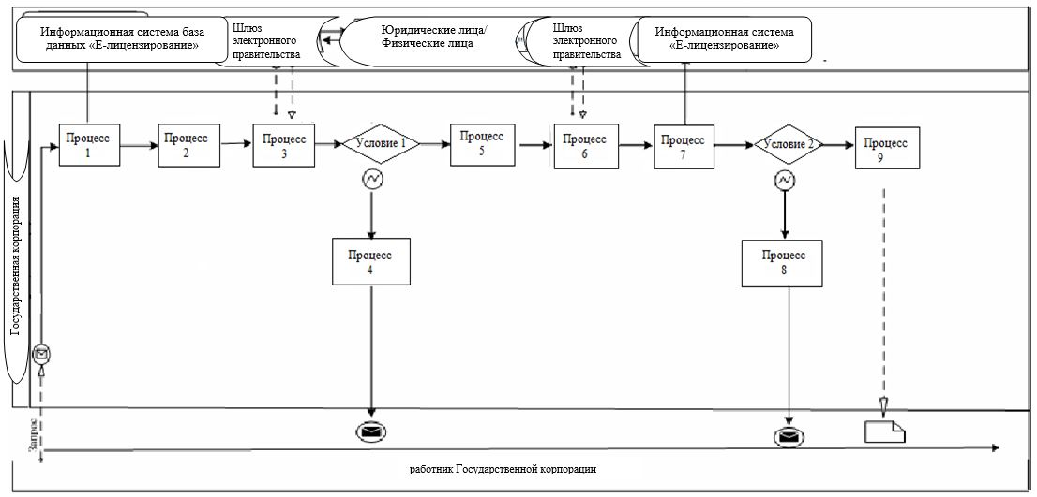

|  |  |
| --- | --- |
|  | Приложение 2 к регламенту государственной услуги "Выдача разрешения на использование земельного участка для изыскательских работ" |

**Диаграмма № 2 функционального взаимодействия информационных систем, задействованных в оказании государственной услуги через услугодателя**

      Сноска. Приложение 2 исключено постановлением акимата Жамбылской области от 03.06.2019 № 125 (вводится в действие по истечении десяти календарных дней после дня его первого официального опубликования).

|  |  |
| --- | --- |
|  | Приложение 3 к регламенту государственной услуги "Выдача разрешения на использование земельного участка для изыскательских работ" |

**Диаграмма № 3 функционального взаимодействия информационных систем, задействованных в оказании государственной услуги через портал**

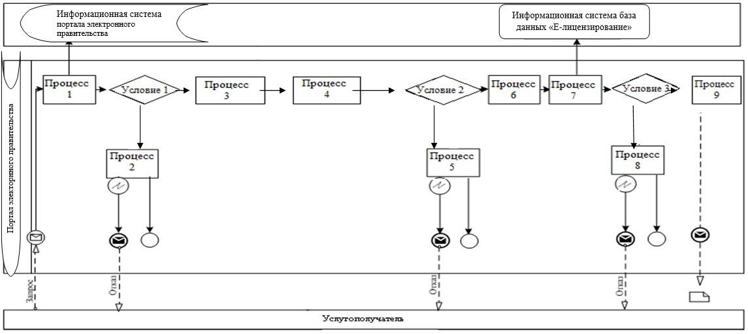

**Условные обозначения:**



|  |  |
| --- | --- |
|  | Приложение 4 к регламенту государственной услуги "Выдача разрешения на использование земельного участка для изыскательских работ" |

**Справочник бизнес-процессов оказания государственной услуги**

      Сноска. Приложение 4 – в редакции постановления акимата Жамбылской области от 03.06.2019 № 125 (вводится в действие по истечении десяти календарных дней после дня его первого официального опубликования).

      1. При оказании государственной услуги через Государственную корпорацию

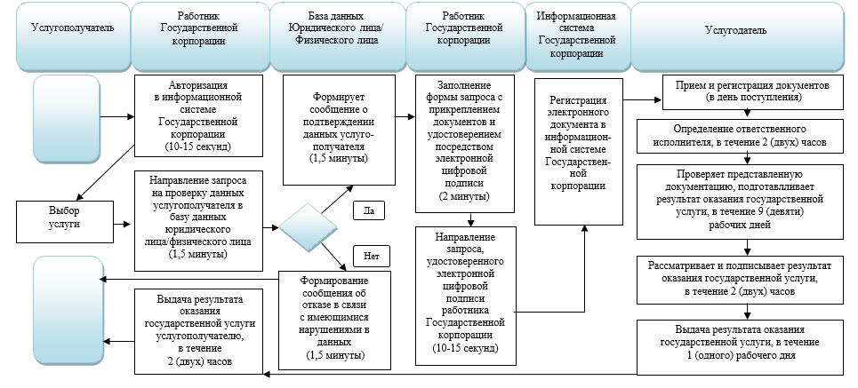

      2. При оказании государственной услуги через портал "электронного правительства"

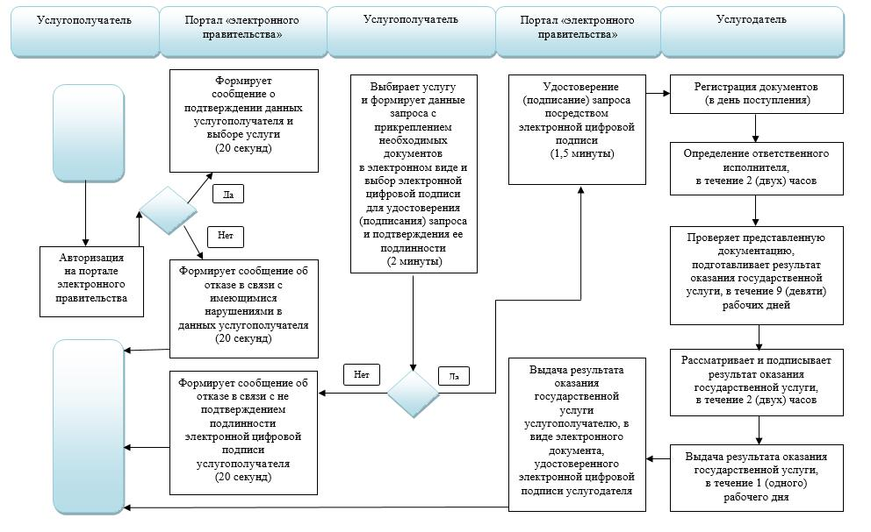

**Условные обозначения:**

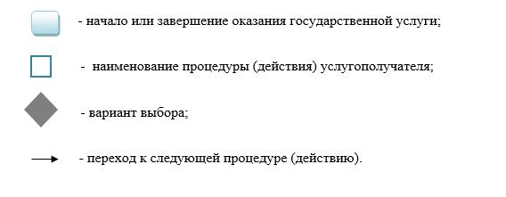

|  |  |
| --- | --- |
|  | Утвержден постановлением акимата Жамбылской области от "04" марта 2016 года № 79 |

**Регламент государственной услуги "Выдача решения на перевод орошаемой пашни в неорошаемые виды угодий"**

      Сноска. Регламент исключен постановлением акимата Жамбылской области от 13.11.2019 № 256 (вводится в действие по истечении десяти календарных дней после дня его первого официального опубликования).

|  |  |
| --- | --- |
|  | Утвержден постановлением акимата Жамбылской области от "04" марта 2016 года № 79 |

**Регламент государственной услуги "Выдача окончательного решения на перевод сельскохозяйственных угодий из одного вида в другой"**

      Сноска. Заголовок регламента – в редакции постановления акимата Жамбылской области от 13.11.2019 № 256 (вводится в действие по истечении десяти календарных дней после дня его первого официального опубликования).

**1. Общие положения**

      1. Государственная услуга "Выдача окончательного решения на перевод сельскохозяйственных угодий из одного вида в другой" (далее – государственная услуга) оказывается местным исполнительным органом района (далее – услугодатель) на основании стандарта государственной услуги "Выдача окончательного решения на перевод сельскохозяйственных угодий из одного вида в другой", утвержденного приказом исполняющего обязанности Министра национальной экономики Республики Казахстан от 27 марта 2015 года № 271 "Об утверждении стандартов государственных услуг в сфере земельных отношений" (зарегистрировано в Реестре государственной регистрации нормативных правовых актов №11052) (далее - Стандарт).

      Прием заявления и выдача результата оказания государственной услуги осуществляются через Государственную корпорацию "Правительство для граждан" (далее - Государственная корпорация).

      Сноска. Пункт 1 с изменениями, внесенными постановлениями акимата Жамбылской области от 03.06.2019 № 125 (вводится в действие по истечении десяти календарных дней после дня его первого официального опубликования); от 13.11.2019 № 256 (вводится в действие по истечении десяти календарных дней после дня его первого официального опубликования).

      2. Форма оказания государственной услуги: бумажная.

      3. Результат оказания государственной услуги – решение услугодателя о переводе сельскохозяйственных угодий из одного вида в другой, либо мотивированный ответ об отказе в оказании государственной услуги по основаниям, предусмотренным пунктом 10 Стандарта.

      Форма предоставления результата оказания государственной услуги: бумажная.

      Сноска. Пункт 3 с изменениями, внесенными постановлением акимата Жамбылской области от 03.06.2019 № 125 (вводится в действие по истечении десяти календарных дней после дня его первого официального опубликования).

**2. Описание порядка действий структурных подразделений (работников)**  
**услугодателя в процессе оказания государственной услуги**

      4. Основанием для начала процедуры (действия) по оказанию государственной услуги является наличие заявления услугополучателя (либо его представителя по доверенности) по форме согласно приложению 1 к Стандарту.

      5. Содержание процедур (действий), входящих в состав процесса оказания государственной услуги, длительность выполнения:

      1) действие 1 - прием и регистрация документов, представленных Государственной корпорацией. Услугополучатель (либо его представитель по доверенности) предоставляет в Государственную корпорацию документы согласно пункта 9 Стандарта;

      2) действие 2 - ознакомление руководства услугодателя с документами, представленными услугополучателем и определение специалиста. Длительность выполнения – в течение 2 (двух) часов;

      3) действие 3 – проверка специалистом услугодателя документов, представленных услугополучателем. Длительность выполнения - в течение 2 (двух) календарных дней;

      4) действие 4 – согласование специалистом услугодателя документов, предоставленные услугополучателем, с районными органами сельского и водного хозяйства. Длительность выполнения - в течение 4 (четырех) календарных дней;

      5) действие 5 – обобщение специалистом услугодателя документов услугополучателя и их направление со своим заключением, составленным с учетом предложений органов сельского и водного хозяйства, в услугодателю области. Длительность выполнения – в течение 3 (трех) календарных дней;

      6) действие 6 – согласование специалистом услугодателя области представленных материалов по переводу сельскохозяйственных угодий из одного вида в другой (далее – материалы) с областными органами сельского, водного хозяйств и охраны окружающей среды. Длительность выполнения – в течение 3 (трех) календарных дней;

      7) действие 7 – специалист услугодателя области со своим обобщенным заключением направляет материалы в услугодателю для принятия окончательного решения. Длительность выполнения – в течение 3 (трех) календарных дней;

      8) действие 8 – специалист услугодателя готовит проект разрешения. Длительность выполнения – в течение 7 (семи) календарных дней;

      9) действие 9 – специалист услугодателя представляет разрешение на утверждение. Длительность выполнения – в течение 7 (семи) календарных дней;

      10) действие 10 – канцелярия услугодателя выдает разрешение либо мотивированный ответ об отказе в предоставлении государственной услуги услугополучателю. Длительность выполнения - в течение 1 (одного) календарного дня.

      Сноска. Пункт 5 с изменениями, внесенными постановлением акимата Жамбылской области от 03.06.2019 № 125 (вводится в действие по истечении десяти календарных дней после дня его первого официального опубликования).

      6. Результатом процедуры (действия) по оказанию государственной услуги по действию 1, указанное в пункте 5 настоящего Регламента, являются зарегистрированные документы, которые служат основанием для начала выполнения действия 2, указанное в пункте 5 настоящего Регламента.

      Результатом процедуры (действия) по оказанию государственной услуги по действию 2, указанное в пункте 5 настоящего Регламента, является виза об определении специалиста, который служит основанием для начала выполнения действия 3, указанное в пункте 5 настоящего Регламента.

      Результатом процедуры (действия) по оказанию государственной услуги по действию 3, указанное в пункте 5 настоящего Регламента, является подготовленный запрос по согласованию документов услугополучателя либо мотивированный ответ об отказе в предоставлении государственной услуги для подписания, который служит основанием для начала выполнения действия 4, указанное в пункте 5 настоящего Регламента.

      Результатом процедуры (действия) по оказанию государственной услуги по действию 4, указанное в пункте 5 настоящего Регламента, является ответ по согласованию документов услугополучателя либо о мотивированном отказе в предоставлении государственной услуги, который служит основанием для начала выполнения действия 5, указанное в пункте 5 настоящего Регламента.

      Результатом процедуры (действия) по оказанию государственной услуги по действию 5, указанное в пункте 5 настоящего Регламента, является заключение услугодателя, который служит основанием для начала выполнения действия 6, указанное в пункте 5 настоящего Регламента.

      Результатом процедуры (действия) по оказанию государственной услуги по действию 6, указанное в пункте 5 настоящего Регламента, является ответ о согласовании либо об отказе в согласовании областных органов сельского, водного хозяйств и охраны окружающей среды, который служит основанием для начала выполнения действия 7, указанное в пункте 5 настоящего Регламента.

      Результатом процедуры (действия) по оказанию государственной услуги по действию 7, указанное в пункте 5 настоящего Регламента, является ответ о согласовании, который служит основанием для начала выполнения действия 8, указанное в пункте 5 настоящего Регламента.

      Результатом процедуры (действия) по оказанию государственной услуги по действию 8, указанное в пункте 5 настоящего Регламента, является подготовленный проект разрешения, который служит основанием для начала выполнения действия 9, указанное в пункте 5 настоящего Регламента.

      Результатом процедуры (действия) по оказанию государственной услуги по действию 9, указанное в пункте 5 настоящего Регламента, является утвержденное разрешение услугодателя, который служит основанием для начала выполнения действия 10, указанное в пункте 5 настоящего Регламента.

      Результатом процедуры (действия) по оказанию государственной услуги по действию 10, указанное в пункте 5 настоящего Регламента, является выдача разрешения либо мотивированного ответа об отказе в предоставлении государственной услуги.

**3. Описание порядка взаимодействия структурных подразделений (работников) услугодателя в процессе оказания государственной услуги**

      7. Перечень структурных подразделений (работников) услугодателя, которые участвуют в процессе оказания государственной услуги:

      1) услугодатель;

      2) канцелярия услугодателя;

      3) руководство услугодателя;

      4) специалист услугодателя;

      5) районные органы сельского и водного хозяйств;

      6) областные органы сельского, водного хозяйств и охраны окружающей среды.

      8. Описание процедур (действий), необходимых для оказания государственной услуги:

      1) канцелярия услугодателя принимает и регистрирует документы, предоставленные Государственной корпорацией, согласно пункта 9 Стандарта. Передает на рассмотрение руководства услугодателя. Длительность выполнения – 15 (пятнадцать) минут;

      2) руководство услугодателя ознакомившись с документами, предоставленными услугополучателем направляет их специалисту услугодателя. Длительность выполнения – в течение 2 (двух) часов;

      3) специалист услугодателя проводит проверку достоверности предоставленных материалов. Длительность выполнения – в течение 2 (двух) календарных дней;

      4) специалист услугодателя согласовывает документы, предоставленные услугополучателем с районными органами сельского и водного хозяйства. Длительность выполнения – в течение 4 (четырех) календарных дней;

      5) специалист услугодателя обобщает документы услугополучателя и направляет их со своим заключением, составленным с учетом предложений органов сельского и водного хозяйства района, в услугодателю области. Длительность выполнения – в течение 3 (трех) календарных дней;

      6) специалист услугодателя области согласовывает предоставленные материалы с областными органами сельского и водного хозяйства, охраны окружающей среды. Длительность выполнения - в течение 3 (трех) календарных дней;

      7) услугодатель области со своим обобщенным заключением направляет материалы в услугодателю для принятия окончательного решения. Длительность выполнения – в течение 3 (трех) календарных дней;

      8) специалист услугодателя готовит проект разрешения. Длительность выполнения – в течение 7 (семи) календарных дней;

      9) специалист услугодателя представляет разрешение на утверждение. Длительность выполнения – в течение 7 (семи) календарных дней;

      10) канцелярия услугодателя направляет результат оказания государственной услуги в Государственную корпорацию. Длительность выполнения - в течение 1 (одного) календарного дня.

      Подробное описание последовательности процедур (действий), взаимодействия структурных подразделений (работников) услугодателя в процессе оказания государственной услуги, а также описание порядка взаимодействия с иными услугодателями и порядка использования информационных систем в процессе оказания государственной услуги, отражается в справочнике бизнес-процессов оказания государственной услуги согласно приложению 2 к настоящему Регламенту.

      Справочник бизнес-процессов оказания государственной услуги размещается на интернет – ресурсе акимата Жамбылской области (http//www.zhambyl.gov.kz).

      Сноска. Пункт 8 с изменениями, внесенными постановлением акимата Жамбылской области от 03.06.2019 № 125 (вводится в действие по истечении десяти календарных дней после дня его первого официального опубликования).

      9. Услугополучатель для получения государственной услуги обращается в Государственную корпорацию и предоставляет документы, перечисленные в пункте 9 Стандарта. Длительность обработки запроса услугополучателя составляет 15 (пятнадцать) минут.

      При обращении в Государственную корпорацию день приема не входит в срок оказания государственной услуги.

      В случае предоставления услугополучателем неполного пакета документов согласно перечню, предусмотренному пунктом 9 Стандарта, работник Государственной корпорации выдает расписку об отказе в приеме заявления по форме, согласно приложению 2 к Стандарту.

      Действия работников Государственной корпорации при регистрации и обработке запроса услугополучателя в интегрированной информационной системе Государственной корпорации указаны в диаграмме функционального взаимодействия информационных систем, задействованных в оказании государственной услуги, согласно приложения 3 к настоящему Регламенту.

      Сноска. Пункт 9 – в редакции постановления акимата Жамбылской области от 03.06.2019 № 125 (вводится в действие по истечении десяти календарных дней после дня его первого официального опубликования).

      10. В соответствии со стандартом, государственная услуга оказывается в бумажном виде, в связи с чем, в процессе оказания государственной услуги информационные системы не используются.

|  |  |
| --- | --- |
|  | Приложение 1 к регламенту государственной услуги "Выдача разрешения на перевод сельскохозяйственных  угодий из одного вида в другой" |

**Справочник бизнес-процессов оказания государственной услуги При оказании государственной услуги через канцелярию услугодателя**

      Сноска. Приложение 1 исключено постановлением акимата Жамбылской области от 03.06.2019 № 125 (вводится в действие по истечении десяти календарных дней после дня его первого официального опубликования).

|  |  |
| --- | --- |
|  | Приложение 2 к регламенту государственной услуги "Выдача окончательного решения на перевод сельскохозяйственных угодий из одного вида в другой" |

      Сноска. Правый верхний угол приложения 2 - в редакции постановления акимата Жамбылской области от 13.11.2019 № 256 (вводится в действие по истечении десяти календарных дней после дня его первого официального опубликования).

**Справочник бизнес-процесса при оказании государственной услуги через Государственную корпорацию**

      Сноска. Приложение 2 дополнено постановлением акимата Жамбылской области от 03.06.2019 № 125 (вводится в действие по истечении десяти календарных дней после дня его первого официального опубликования).

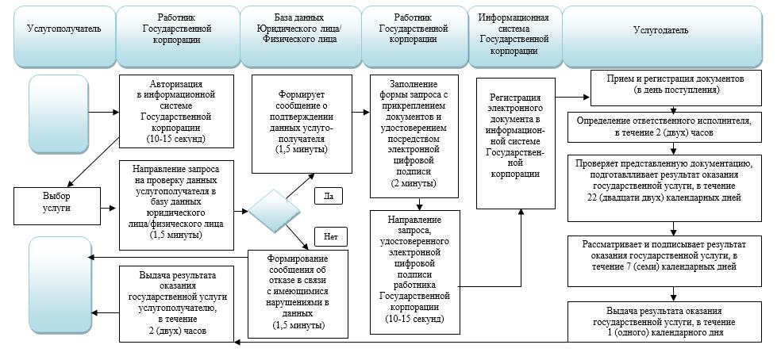

**Условные обозначения:**

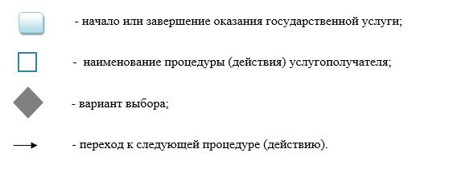

|  |  |
| --- | --- |
|  | Приложение 3 к регламенту государственной услуги "Выдача окончательного решения на перевод сельскохозяйственных угодий из одного вида в другой" |

      Сноска. Правый верхний угол приложения 3 - в редакции постановления акимата Жамбылской области от 13.11.2019 № 256 (вводится в действие по истечении десяти календарных дней после дня его первого официального опубликования).

**Диаграмма функционального взаимодействия при оказании государственной услуги через Государственную корпорацию**

      Сноска. Приложение 3 дополнено постановлением акимата Жамбылской области от 03.06.2019 № 125 (вводится в действие по истечении десяти календарных дней после дня его первого официального опубликования).

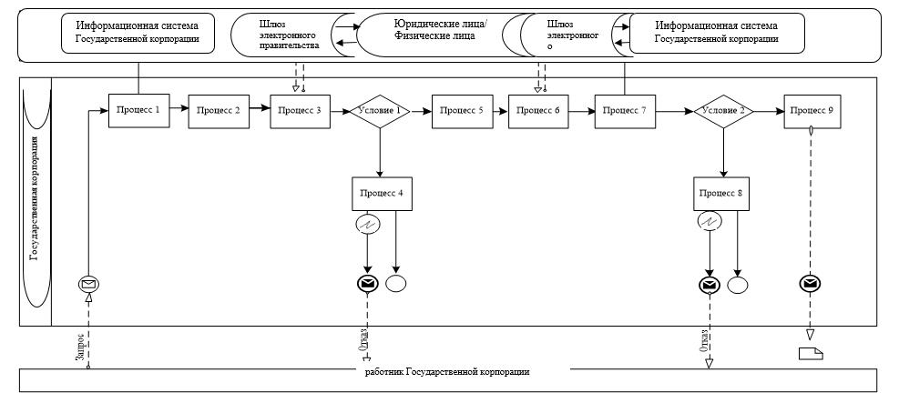

**Условные обозначения:**

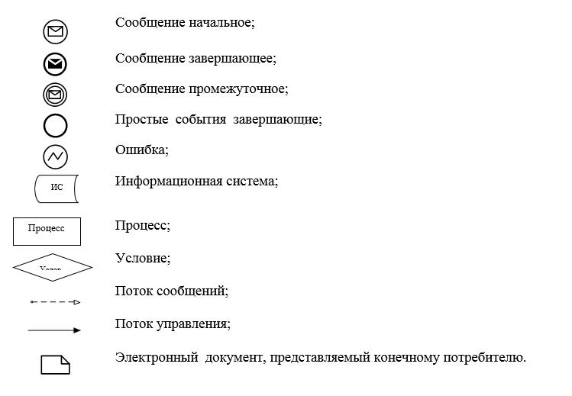

|  |  |
| --- | --- |
|  | Утвержден постановлением акимата Жамбылской области от "04" марта 2016 года № 79 |

**Регламент государственной услуги "Предоставление земельного участка для строительства объекта в черте населенного пункта"**

      Сноска. В заголовок внесено изменение на государственном языке, текст на русском языке не изменяется постановлением акимата Жамбылской области от 03.06.2019 № 125 (вводится в действие по истечении десяти календарных дней после дня его первого официального опубликования).

**1. Общие положения**

      1. Государственная услуга "Предоставление земельного участка для строительства объекта в черте населенного пункта" (далее - государственная услуга) оказывается местным исполнительным органом области, района, города Тараз, акимами города районного значения, поселка, села, сельского округа (далее – услугодатель) на основании стандарта государственной услуги "Предоставление земельного участка для строительства объекта в черте населенного пункта", утвержденного приказом исполняющего обязанности Министра национальной экономики Республики Казахстан от 27 марта 2015 года № 270 "Об утверждении стандарта государственной услуги "Предоставление земельного участка для строительства объекта в черте населенного пункта" (зарегистрировано в Реестре государственной регистрации нормативных правовых актов № 11051) (далее - Стандарт).

      Прием заявлений и выдача результатов оказания государственной услуги осуществляются через:

      1) Государственную корпорацию "Правительство для граждан" (далее − Государственная корпорация);

      2) веб-портал "электронного правительства" www.egov.kz (далее – портал).

      Сноска. В пункт 1 внесены изменения на государственном языке, текст на русском языке не изменяется постановлением акимата Жамбылской области от 03.06.2019 № 125 (вводится в действие по истечении десяти календарных дней после дня его первого официального опубликования); пункт 1 с изменениями, внесенными постановлением акимата Жамбылской области от 03.06.2019 № 125 (вводится в действие по истечении десяти календарных дней после дня его первого официального опубликования).

      2. Форма оказания государственной услуги: электронная и (или) бумажная.

      Сноска. Пункт 2 – в редакции постановления акимата Жамбылской области от 03.06.2019 № 125 (вводится в действие по истечении десяти календарных дней после дня его первого официального опубликования).

      3. Результат оказания государственной услуги – решение услугодателя о предоставлении права землепользования на земельный участок с приложением земельно-кадастрового плана либо мотивированный ответ об отказе в оказании государственной услуги по основаниям, предусмотренным пунктом 10 Стандарта.

      Форма предоставления результата оказания государственной услуги: электронная и (или) бумажная.

      На портале результат оказания государственной услуги направляется в "личный кабинет" услугополучателя в форме электронного документа, подписанного электронной цифровой подписью уполномоченного лица услугодателя.

      В случае обращения услугополучателя за получением результата оказания государственной услуги на бумажном носителе, результат оказания государственной услуги оформляется в электронной форме, распечатывается и при необходимости заверяется печатью и подписью уполномоченного лица услугодателя.

      Сноска. Пункт 3 – в редакции постановления акимата Жамбылской области от 03.06.2019 № 125 (вводится в действие по истечении десяти календарных дней после дня его первого официального опубликования).

**2. Описание порядка действий структурных подразделений (работников) услугодателя в процессе оказания государственной услуги**

      4. Основанием для начала процедуры (действия) по оказанию государственной услуги является наличие заявления услугополучателя по форме согласно приложения 4 к Стандарту (либо его представителя по доверенности) или электронный запрос услугополучателя. К заявлению прилагается схема расположения земельного участка в электронном формате.

      5. Содержание каждой процедуры (действия), входящих в состав процесса оказания государственной услуги, длительность его выполнения:

      1) действие 1 - физические и юридические лица, заинтересованные в предоставлении им права землепользования на земельные участки, подают заявление в услугодателя по месту нахождения земельного участка посредством веб-портала "электронного правительства" или Государственной корпорации. При этом заявлению обязательно присваивается регистрационный номер по дате принятия заявления. Заявителю выдается уведомление, подтверждающее подачу заявления, в котором указывается дата получения акта выбора земельного участка для согласования. Длительность выполнения - 15 (пятнадцать) минут.

      Прием и регистрация документов, представленные в Государственную корпорацию или электронного запроса услугополучателя. Проверка документов услугополучателя на соответствие перечня пункта 9 Стандарта.

      В случае установления факта неполноты предоставленных документов услугодатель в указанные сроки дает письменный мотивированный отказ о дальнейшем рассмотрении заявления;

      2) действие 2 - услугодатель направляет поступившее заявление о предоставлении права на земельный участок в структурное подразделение соответствующего услугодателя, осуществляющее функции в сфере архитектуры и градостроительства, по месту нахождения земельного участка. Длительность выполнения – в течение 1 (одного) рабочего дня;

      3) действие 3 – структурное подразделение услугодателя, осуществляющее функции в сфере архитектуры и градостроительства, в соответствии с утвержденными градостроительными документами

      подготавливает акт выбора земельного участка с его ситуационной схемой и направляет его на согласование одновременно всем заинтересованным государственным органам, соответствующим службам, Государственной корпорации, посредством государственных информационных систем либо на бумажных носителях при отсутствии у согласующих органов этих систем. Длительность выполнения – в течение 7 (семи) рабочих дней;

      4) действие 4 – согласующие органы представляют соответствующее заключение о возможности предоставления земельного участка по заявленному целевому назначению. К заключению Государственная корпорация, прилагает сведения по запрашиваемому участку и смету на земельно-кадастровые работы. Длительность выполнения – в течение 12 (двенадцати) рабочих дней;

      (В случае занятости испрашиваемого земельного участка Государственная корпорация, в течение 3 (трех) рабочих дней направляет в структурное подразделение услугодателя, осуществляющее функции в сфере архитектуры и градостроительства, соответствующую информацию, которая будет служить основанием для отказа в предоставлении права на земельный участок.

      Отказ в предоставлении права на земельный участок оформляется заключением структурного подразделения услугодателя, осуществляющего функции в сфере архитектуры и градостроительства, и направляется заявителю - в течение 3 (трех) рабочих дней).

      5) действие 5 – в случае поступления положительных заключений и технических условий на подключение к инженерным сетям структурным подразделением услугодателя, осуществляющим функции в сфере архитектуры и градостроительства, подготавливается и направляется окончательный акт выбора земельного участка. Длительность выполнения – в течение 5 (пяти) рабочих дней;

      6) действие 6 - структурное подразделение услугодателя, осуществляющее функции в сфере архитектуры и градостроительства, согласовывает окончательный акт выбора с заявителем путем направления уведомления посредством веб-портала "электронного правительства" или Государственную корпорацию.

      Согласование окончательного акта выбора и оплата за услуги земельно-кадастровых работ заявителем осуществляются – в течение 3 (трех) рабочих дней. Срок действия несогласованного заявителем акта выбора составляет десять рабочих дней. После согласования окончательного акта выбора заявителем ему выдается уведомление о дате получения договора временного землепользования для подписания. Подписанные материалы поступают в Государственную корпорацию, для изготовления земельно-кадастрового плана.

      7) действие 7 - подписанные материалы поступают в Государственную корпорацию, для изготовления земельно-кадастрового плана. Земельно-кадастровый план изготавливается и направляется услугодателю для утверждения и подготовки проекта решения о предоставлении права на

      земельный участок. Длительность выполнения – в течение 10 (десяти) рабочих дней;

      8) действие 8 – земельно-кадастровый план утверждается и является основанием для принятия услугодателем положительного решения о предоставлении права на земельный участок. Длительность выполнения – в течение 3 (трех) рабочих дней;

      9) действие 9 – решение услугодателя о предоставлении права на земельный участок принимается со дня утверждения земельно-кадастрового плана. Длительность выполнения – в течение 5 (пяти) рабочих дней;

      10) действие 10 - копия решения услугодателя, земельно-кадастровый план и технические условия на подключение к инженерным сетям и сооружениям направляются в услугодатель для подготовки договора временного землепользования. Длительность выполнения – в течение 1 (одного) рабочего дня;

      11) действие 11 - копия решения услугодателя и подписанный услугодателем договор временного землепользования направляются через Государственную корпорацию или веб-портал "электронного правительства" заявителю для подписания. Заявитель после получения уведомления подписывает договор временного землепользования. Выдача копии решения о предоставлении права землепользования на земельный участок с приложением земельно- кадастрового плана и договора временного (краткосрочного, долгосрочного) возмездного (безвозмездного) землепользования. Длительность выполнения – в течение 3 (трех) рабочих дней.

      Документы либо ответ от акимата, органа архитектуры и градостроительства и услугодателя по земельным отношениям и заявителя предоставляются в Государственную корпорацию за день до окончания срока проведения соответствующих работ.

      6. Результатом процедуры (действия) по оказанию государственной услуги по действию 1, указанное в пункте 5 настоящего Регламента, являются зарегистрированные документы, которые служат основанием для начала выполнения действия 2, указанное в пункте 5 настоящего Регламента.

      Результатом процедуры (действия) по оказанию государственной услуги по действию 2, указанное в пункте 5 настоящего Регламента, является заявление о предоставлении права на земельный участок, который служит основанием для начала выполнения действия 3, указанное в пункте 5 настоящего Регламента.

      Результатом процедуры (действия) по оказанию государственной услуги по действию 3, указанное в пункте 5 настоящего Регламента, является подготовкой акта выбора земельного участка с его ситуационной схемой, который служит основанием для начала выполнения действия 4, указанное в пункте 5 настоящего Регламента.

      Результатом процедуры (действия) по оказанию государственной услуги по действию 4, указанное в пункте 5 настоящего Регламента, является

      заключение о возможности предоставления земельного участка по заявленному целевому назначению, который служит основанием для начала выполнения действия 5, указанное в пункте 5 настоящего Регламента.

      Результатом процедуры (действия) по оказанию государственной услуги по действию 5, указанное в пункте 5 настоящего Регламента, является подготовке и направление окончательного акта выбора земельного участка, который служит основанием для начала выполнения действия 6, указанное в пункте 5 настоящего Регламента.

      Результатом процедуры (действия) по оказанию государственной услуги по действию 6, указанное в пункте 5 настоящего Регламента, является согласование окончательного акта выбора с заявителем, который служит основанием для начала выполнения действия 7, указанное в пункте 5 настоящего Регламента.

      Результатом процедуры (действия) по оказанию государственной услуги по действию 7, указанное в пункте 5 настоящего Регламента, является изготовления земельно-кадастрового плана, который служит основанием для начала выполнения действия 8, указанное в пункте 5 настоящего Регламента.

      Результатом процедуры (действия) по оказанию государственной услуги по действию 8, указанное в пункте 5 настоящего Регламента, является утверждение земельно-кадастрового плана который служит основанием для начала выполнения действия 9, указанное в пункте 5 настоящего Регламента.

      Результатом процедуры (действия) по оказанию государственной услуги по действию 9, указанное в пункте 5 настоящего Регламента, является решение услугодателя, который служит основанием для начала выполнения действия 10, указанное в пункте 5 настоящего Регламента.

      Результатом процедуры (действия) по оказанию государственной услуги по действию 10, указанное в пункте 5 настоящего Регламента, является подготовка договора временного землепользования, который служит основанием для начала выполнения действия 11, указанное в пункте 5 настоящего Регламента.

      Результатом процедуры (действия) по оказанию государственной услуги по действию 11, указанное в пункте 5 настоящего Регламента, является копия решения и подписанный договор временного землепользования направляются заявителю для подписания, который служит основанием для начала выполнения действия 12, указанное в пункте 5 настоящего Регламента.

      Результатом процедуры (действия) по оказанию государственной услуги по действию 12, указанное в пункте 5 настоящего Регламента, является выдача копии решения о предоставлении права землепользования на земельный участок с приложением земельно-кадастрового плана и договора временного (краткосрочного, долгосрочного) возмездного (безвозмездного) землепользования.

**3. Описание порядка взаимодействия структурных подразделений (работников) услугодателя в процессе оказания государственной услуги**

      7. Перечень структурных подразделений (работников) услугодателя, которые участвуют в процессе оказания государственной услуги:

      1) канцелярия услугодателя;

      2) руководство услугодателя;

      3) специалист услугодателя;

      4) заинтересованные государственные органы, соответствующие службы;

      5) в сфере архитектуры и градостроительства;

      6) работник Государственной корпорации.

      8. Описание процедур (действий), необходимых для оказания государственной услуги:

      1) канцелярия услугодателя принимает и регистрирует документы, предоставленные услугополучателем либо от Государственной корпорации, согласно перечню Стандарта пункта 9. Выдает талон о приеме либо расписку об отказе в приеме документов. Передает на рассмотрение руководства услугодателя. Длительность выполнения – 15 (пятнадцать) минут;

      2) руководство услугодателя ознакомившись, направляет поступившее заявление о предоставлении права на земельный участок в структурное подразделение соответствующего услугодателя, осуществляющее функции в сфере архитектуры и градостроительства, по месту нахождения земельного участка. Длительность выполнения – течение 1 (одного) рабочего дня;

      3) структурное подразделение соответствующего услугодателя готовит документы услугополучателя, направляет его на согласование, одновременно, всем заинтересованным государственным органам. Длительность выполнения – 7 (семь) рабочих дней;

      4) согласующие органы представляют соответствующее заключение. К заключению Государственной корпорации, прилагаются сведения по запрашиваемому участку и смета на земельно-кадастровые работы. Длительность выполнения – 12 (двенадцать) рабочих дней;

      5) в случае поступления положительных заключений, услугодатель осуществляющий функции в сфере архитектуры и градостроительства, подготавливается и направляется окончательный акт выбора земельного участка. Длительность выполнения – в течение 5 (пяти) рабочих дней;

      6) структурное подразделение услугодателя, осуществляющее функции в сфере архитектуры и градостроительства, согласовывает окончательный акт выбора с заявителем. Длительность выполнения – в течение 3 (трех) рабочих дней;

      7) подписанные материалы поступают в Государственную корпорацию для изготовления земельно-кадастрового плана. Земельно-кадастровый план изготавливается и направляется услугодателю для утверждения и подготовки проекта решения услугодателя о предоставлении права на земельный участок. Длительность выполнения – в течение 10 (десяти) рабочих дней;

      8) земельно-кадастровый план утверждается и является основанием для принятия услугодателем положительного решения о предоставлении права на земельный участок. Длительность выполнения – в течение 3 (трех) рабочих дней;

      9) решение услугодателя о предоставлении права на земельный участок принимается со дня утверждения земельно-кадастрового плана. Длительность выполнения – в течение 5 (пяти) рабочих дней;

      10) Копия решения услугодателя, земельно-кадастровый план и технические условия на подключение к инженерным сетям и сооружениям направляются услугодателю для подготовки договора временного землепользования. Длительность выполнения – в течение 1 (одного) рабочего дня;

      11) земельно-кадастровый план является неотъемлемой частью решения услугодателя. Решение считается недействительным при его отсутствии.

      При переходе прав на земельный участок земельно-кадастровый план передается приобретателю или иному правообладателю. В случае отсутствия изменений идентификационных характеристик земельного участка Государственной корпорации, новый земельно-кадастровый план не выдается, а вносятся сведения о переходе прав на земельный участок в земельно-кадастровую книгу и единый государственный реестр земель.

      Копия решения услугодателя и подписанный услугодателем договор временного землепользования направляются заявителю для подписания через Государственную корпорацию или веб-портал "электронного правительства".

      Заявитель после получения уведомления подписывает договор временного землепользования. Длительность выполнения – в течение 3 (трех) рабочих дней.

**4. Описание порядка взаимодействия с Государственной корпорацией "Правительство для граждан" и (или) иными услугодателями, а также порядка использования информационных систем в процессе оказания государственной услуги**

      9. Услугополучатель (либо его представитель по доверенности) для получения государственной услуги обращается в Государственную корпорацию и предоставляет документы, перечисленные в пункте 9 Стандарта.

      Длительность обработки запроса услугополучателя составляет 15 (пятнадцать) минут.

      При обращении в Государственную корпорацию день приема документов не входит в срок оказания государственной услуги.

      В случае предоставления услугополучателем неполного пакета документов согласно перечню, предусмотренному пунктом 9 настоящего Стандарта государственной услуги, работник Государственной корпорации выдает расписку об отказе в приеме документов по форме согласно приложению 5 к настоящему Стандарту государственной услуги.

      Структурные подразделения или уполномоченные должностные лица, направляют запрос услугодателю: работника Государственной корпорации.

      Действия работников Государственной корпорации при регистрации и обработке запроса услугополучателя в интегрированной информационной системе Государственной корпорации указаны в диаграмме функционального взаимодействия информационных систем, задействованных в оказании государственной услуги, согласно приложения 1 к настоящему Регламенту.

      Порядок обращения и последовательности процедур (действий) услугополучателя при оказании государственной услуги через портал указаны в диаграмме функционального взаимодействия информационных систем, задействованных в оказании государственной услуги, согласно приложения 2 к настоящему Регламенту:

      1) услугополучатель осуществляет регистрацию на портале с помощью своего регистрационного свидетельства электронной цифровой подписи, которое хранится в интернет-браузере компьютера услугополучателя (осуществляется для незарегистрированных услугополучателей на портале);

      2) процесс 1 - прикрепление в интернет-браузер компьютера услугополучателя регистрационного свидетельства электронной цифровой подписи, процесс ввода услугополучателем пароля (процесс авторизации) на портале для получения государственной услуги;

      3) условие 1 - проверка на портале подлинности данных о зарегистрированном услугополучателе через логин (индивидуальный идентификационный номер/бизнес-идентификационный номер) и пароль;

      4) процесс 2 - формирование порталом сообщения об отказе в авторизации в связи с имеющимися нарушениями в данных услугополучателя;

      5) процесс 3 - выбор услугополучателем услуги, указанной в настоящем регламенте, вывод на экранные формы запроса для оказания услуги и заполнение услугополучателем формы (ввод данных) с учетом ее структуры и форматных требований, прикреплением к форме запроса необходимых документов в электронном виде;

      6) процесс 4 - выбор услугополучателем регистрационного свидетельства электронной цифровой подписи для удостоверения (подписания) запроса;

      7) условие 2 - проверка на портале срока действия регистрационного свидетельства электронной цифровой подписи и отсутствия в списке отозванных (аннулированных) регистрационных свидетельств, а также соответствия идентификационных данных между индивидуальный идентификационный номер/бизнес-идентификационный номер, указанным в запросе и индивидуальный идентификационный номер/бизнес-идентификационный номер, указанным в регистрационном свидетельстве электронной цифровой подписи;

      8) процесс 5 - формирование сообщения об отказе в запрашиваемой услуге в связи с неподтверждением подлинности электронной цифровой подписи услугополучателя;

      9) процесс 6 - удостоверение (подписание) посредством электронной цифровой подписи услугополучателя заполненной формы (введенных данных) запроса на оказание услуги;

      10) процесс 7 - регистрация электронного документа (запроса услугополучателя) в информационной системе государственной базы данных "Е-лицензирование" и обработка запроса в информационной системе государственной базы данных "Е-лицензирование";

      11) условие 3 - проверка (обработка) специалистом услугодателя соответствия приложенных услугополучателем документов, указанных в пункте 9 Стандарта и основаниям для оказания услуги;

      12) процесс 8 - формирование сообщения об отказе в запрашиваемой услуге в связи с имеющимися нарушениями в документах услугополучателя в информационной системе государственной базы данных "Е-лицензирование";

      13) процесс 9 - получение услугополучателем результата услуги (электронная копия разрешения либо мотивированный ответ об отказе в предоставлении государственной услуги), сформированной порталом. Электронный документ формируется с использованием электронной цифровой подписи ответственного специалиста услугодателя.

      Подробное описание последовательности процедур (действий), взаимодействия структурных подразделений (работников) услугодателя в процессе оказания государственной услуги, а также описание порядка взаимодействия с иными услугодателями и (или) Государственной корпорацией и порядка использования информационных систем в процессе оказания государственной услуги отражается в справочнике бизнес-процессов оказания государственной услуги согласно приложению 3 к настоящему Регламенту. Справочник бизнес-процессов оказания государственной услуги размещается на интернет – ресурсе акимата Жамбылской области (http//www.zhambyl.gov.kz).

|  |  |
| --- | --- |
|  | Приложение 1 к регламенту государственной услуги  "Предоставление земельного участка  для строительства объекта в черте  населенного пункта" |

      Сноска. Правый верхний угол приложения 1 с изменениями на государственном языке, текст на русском языке не изменяется постановлением акимата Жамбылской области от 03.06.2019 № 125 (вводится в действие по истечении десяти календарных дней после дня его первого официального опубликования.

**Диаграмма № 1 функционального взаимодействия информационных систем, задействованных в оказании государственной услуги через Государственную корпорацию**

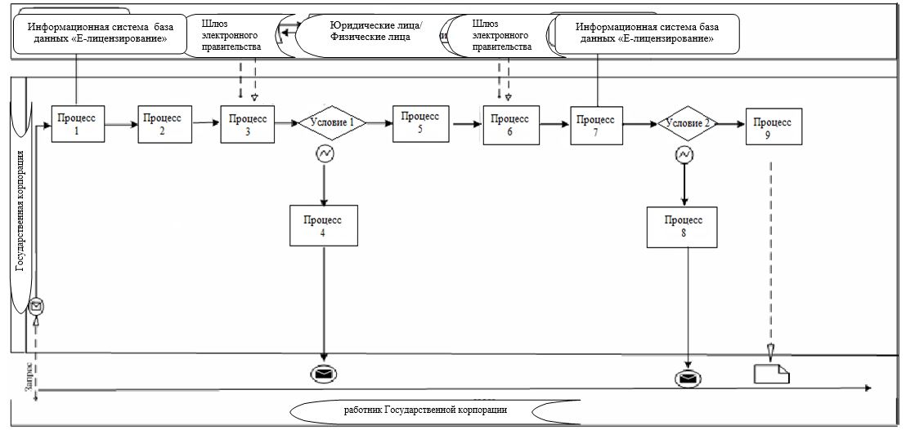

|  |  |
| --- | --- |
|  | Приложение 2 к регламенту государственной услуги  "Предоставление земельного участка  для строительства объекта в черте  населенного пункта" |

      Сноска. Правый верхний угол приложения 2 с изменениями на государственном языке, текст на русском языке не изменяется постановлением акимата Жамбылской области от 03.06.2019 № 125 (вводится в действие по истечении десяти календарных дней после дня его первого официального опубликования.

**Диаграмма № 2 функционального взаимодействия информационных систем, задействованных в оказании государственной услуги через портал**

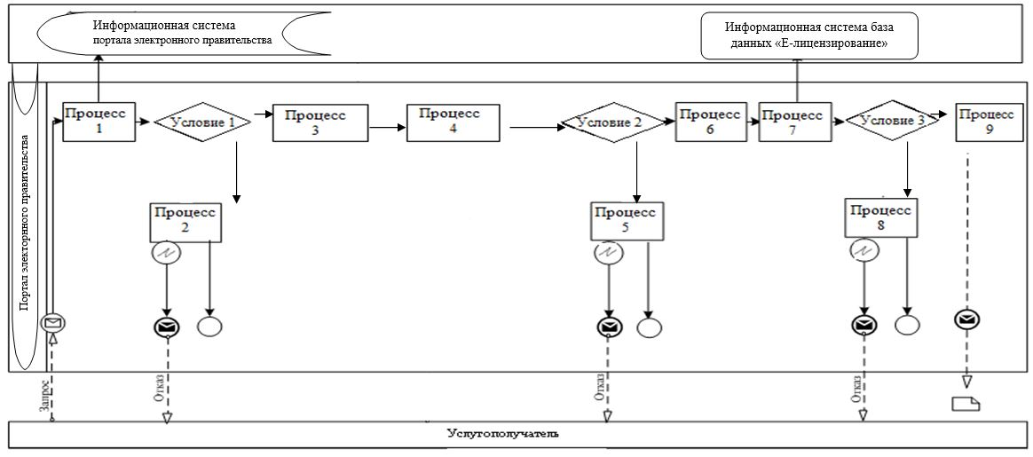

**Условные обозначения:**



|  |  |
| --- | --- |
|  | Приложение 3 к регламенту государственной услуги  "Предоставление земельного участка  для строительства объекта в черте  населенного пункта" |

      Сноска. Правый верхний угол приложения 3 с изменениями на государственном языке, текст на русском языке не изменяется постановлением акимата Жамбылской области от 03.06.2019 № 125 (вводится в действие по истечении десяти календарных дней после дня его первого официального опубликования.

**Диаграмма № 3 функционального взаимодействия информационных систем, задействованных в оказании государственной услуги через портал**

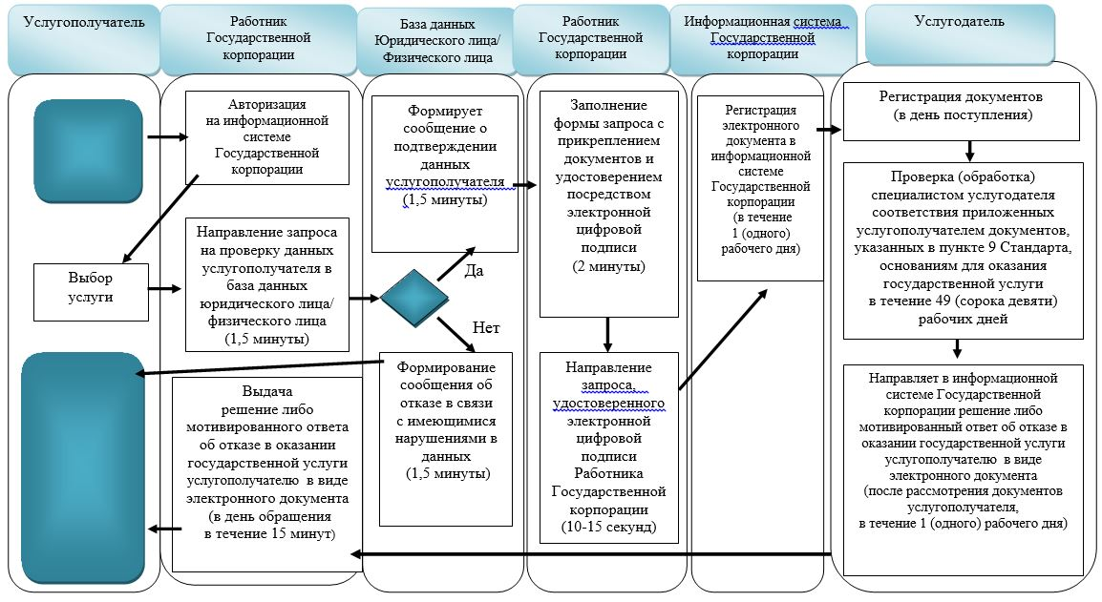

**При оказании государственной услуги через портал "электронного правительства"**

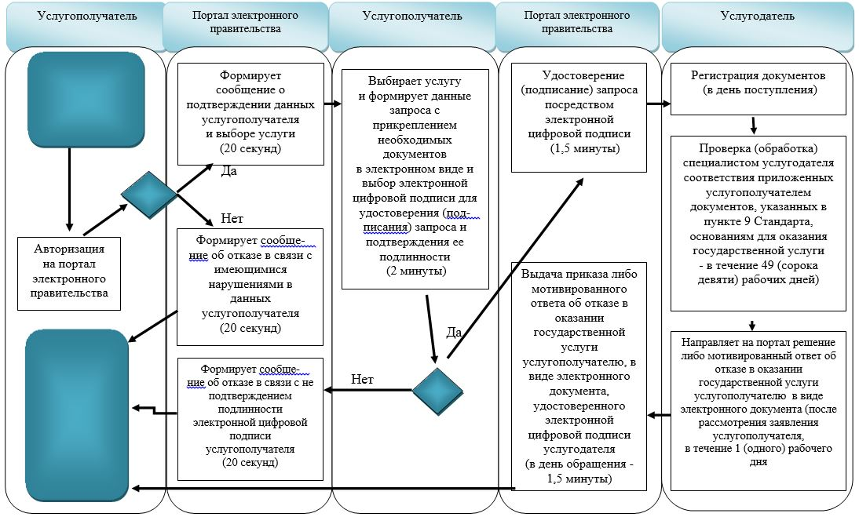

**Условные обозначения:**



© 2012. РГП на ПХВ «Институт законодательства и правовой информации Республики Казахстан» Министерства юстиции Республики Казахстан